Zuilen eert zijn gevallenen
de verhalen

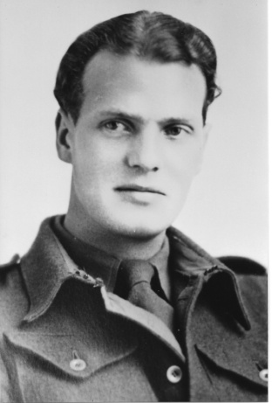
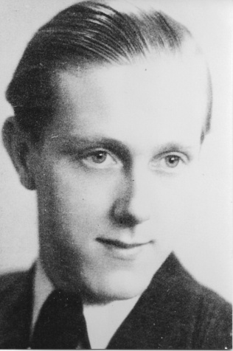
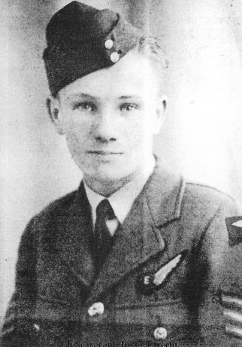

R. Huke A.J van der Werff S. Innikel
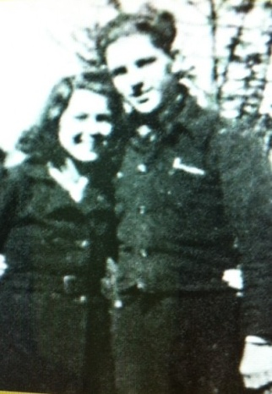

J. Key

Inhoud
Woord vooraf. 4
J.W. van der Sandt 6
De meidagen van 1940. 6
W.E. Swart 8
A.F. Baron van Tuyll van Serooskerken 9
27 Februari: de slag in de Javazee. 9
W. Smoorenburg 10
S. Hemmink 11
De Jehova getuigen. 11
Herinneringen van Joab Hemmink aan S. Hemmink 13
H. Zeeman 14
W. van Krimpen 15
Engelandvaarders. 15
A. Froom 16
Onderduiken. 16
H.A. Knipschild 18
De L.O. te Zuilen. 18
W.G. de Boer 26
De K.P. en de Demka. 26
Mr. R. Loggers 27
K.F.N. Tempelman 28
G.J. De Boer 29
De razzia’s in het najaar van 1944. 29
J.J. van der Ham. 30
Onderduiker en verzetsstrijder. 30
W.C. Brouwer 31
Vrij Nederland. 31
E. Köhler–de Groot 32
De Joden en zij die hen hielpen. 32
F. Odinot 34
Levensmiddelenkaarten voor onderduikers. 34
S. Innikel 36
D. van den Brink 39
Het verhaal over Richard Huke en de Halifax crash van Oud Zuilen. 42
J. Key 52
Cornelis Odijk 53

INLEIDING

Naar aanleiding van de tentoonstelling
‘Zuilen in de Tweede Wereldoorlog’
is een uitbreiding gemaakt op het boekje
‘Zuilen eert zijn gevallenen.

Dat boekje werd geschreven door de heer A.H. Pasman naar aanleiding van de onthulling van het Verzetsmonument op 4 mei 1949.

Het blijkt echter dat ook daarna nog meer informatie over enkele slachtoffers bekend is geworden.

Bovendien, op latere datum blijken ook slachtoffers gevallen die het verdienen om onder de aandacht gebracht te worden.

Dit boekje bevat de volledige tekst van het boekje van de heer A.H. Pasman, maar werd uitgebreid met later verkregen informatie.

Voor het verhaal over Richard Huke, de enige in Zuilen gestorven Geallieerde militair is dankbaar gebruik gemaakt van een verslag van de heer J. Veenstra.

Woord vooraf.

Onmiddellijk na de Bevrijding werd te Zuilen een comité opgericht met de bedoeling om in een gedenkteken de nagedachtenis te eren van de Zuilense ingezetenen, die in de oorlog en in het verzet tegen de overweldiger het leven hadden gelaten.
Een inzamelingsactie huis aan huis in de gemeente bracht een belangrijk bedrag op en na ernstige overweging besloot het comité het bijeengebrachte geld te besteden voor een waardig monument, dat door de Utrechtse beeldhouwer Johan Uijterwaal en de Zuilense architect W.C. van Hoorn gezamenlijk werd ontworpen.
Het monument zou geplaatst worden op het gazon aan de Prins Bernardkade in het verlengde van de J.M. de Muinck Keijzerkade. Het zou een breedte krijgen van 16,5 m en in het centrum zou zich een zuil van 9 m hoogte verheffen, bekroond door een metalen schaal, waarin een vlam ontstoken zou worden. Aan de voet van de zuil twee levensgrote figuren, die in de ineengestrengelde handen een palmtak houden en zo de vrede symboliseren – en tegen de bakstenen wand achter deze figuren twee bronzen platen.
Op de ene plaat staat de volgende tekst te lezen:

Zuilen’s bevolking heeft dit monument gesticht om
de nagedachtenis te eren van de gevallenen in
de oorlog en in het verzet tegen de overweldiger.

En daarboven de woorden van de dichter Muus Jacobse:

God, doe ons dit dan weten: wat voorbijging
aan nood en leed is niet vergeefs geweest,
omdat Uw martelaars hier overwonnen
en met hún bloed de bodem is gewijd…

Op de andere plaat zijn de namen van de gevallen aangebracht.

Nadat het initiatief tot de oprichting van dit monument bekend geworden was, bereikte de ondergetekende van verschillende zijden het verzoek om in ‘Zuilen Vooruit’ de namen te vermelden van de Verzetshelden, aan wie het gedenkteken opgedragen zou worden en om over hun werk en hun levensloop het een en ander mede te delen.
In een reeks van artikelen, die met medewerking van de nabestaanden geschreven kon worden, werd aan dit verzoek voldaan en nu het monument spoedig onthuld wordt, verschijnen deze artikelen opnieuw en wel in de vorm van een boekje, dat als een bescheiden uitleg van het gedenkteken bedoeld is en als een bescheiden hulde aan diegenen uit ons midden, die ook voor onze vrijheid het leven lieten.

Moge hun stem ons, van over het graf, blijvend manen om het ideaal der persoonlijke vrijheid hoog te houden en voor dit ideaal wederom strijd te voeren wanneer dit nodig mocht zijn.

A.H. PASMAN

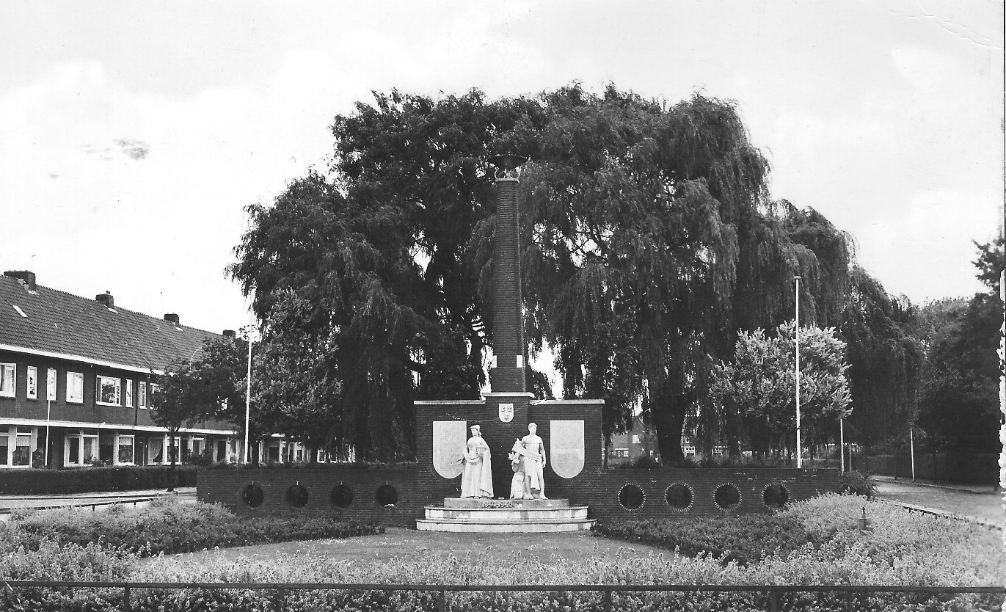
Het Verzetsmonument op de oorspronkelijke plek. In verband met de aanleg van de wijk Overvecht en de daarvoor aangelegde brug over de Vecht, werd de De Muinck Keijzerlaan (ooit begonnen als De Muinck Keijzerkade, maar na het dempen van het water in het midden, omgedoopt tot -laan) verbreed. Daarvoor moest het monument verplaatst worden en kreeg het een plaats in het plantsoen ernaast. Dat plantsoen werd op initiatief van het Museum van Zuilen – en met dank aan de toenmalige burgemeester van Utrecht mevrouw A. Brouwer-Korf – omgedoopt tot Henny Knipschildplantsoen.

J.W. van der Sandt

Geboren: 6 maart 1916 overleden: 14 mei 1940.

De meidagen van 1940.

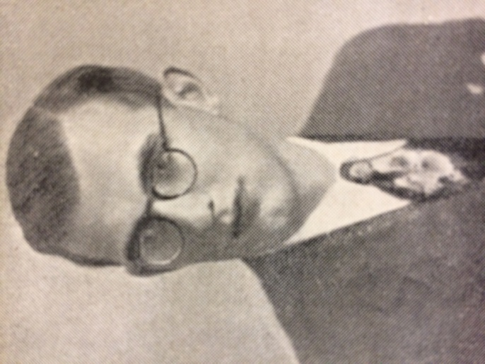
10 Mei 1940, één der belangrijkste jaartallen in onze Vaderlandse Geschiedenis. Sinds de afscheiding van België en de daaraan voorafgaande Tiendaagse Veldtocht van het Nederlandse leger onder de Prins van Oranje, was ons land niet meer in oorlog geweest.
Een periode van ruim 100 jaar vrede werd met deze datum afgesloten. Sedert het uitbreken der Europese oorlog in augustus 1939 waren er al weer ruim acht maanden voorbijgegaan en gedurende deze maanden was ons leger gemobiliseerd en hield het een waakzaam oog op onze grenzen.
Werd een willekeurig persoon in die dagen gevraagd hoe hij over een eventuele oorlog in Nederland dacht, dan volgde meestal het antwoord, dat wij geen oorlog zouden krijgen.
Vrijwel onze gehele bevolking, vooral zij, die de Eerste Wereldoorlog meegemaakt hadden, geloofden niet aan een oorlog. Had Hitler immers niet bij gelegenheid van verjaardagen van de koninklijke familie gelukstelegrammen gezonden? En was er bovendien niet een Duitse garantie, dat Duitsland onze grenzen zou eerbiedigen?
Nee, ons land zou ook nu niet in oorlog komen, we waren toch immers weer neutraal, net als in 1914 - 1918!
Weliswaar gebeurde het nogal eens, dat er vreemde vliegtuigen boven ons grondgebied vlogen, maar die gingen meestal naar Engeland, of werden door onze luchtafweer verdreven.
Toen er dan ook in de vroege Lentemorgen van de 10e mei talrijke Duitse vliegtuigen boven ons land verschenen, luidde de algemene opinie: overvliegers naar Engeland. We betreurden het arme Engeland, voor welke land de meegevoerde bommen bestemd zouden zijn.
Wreed echter was de ontnuchtering, toen bleek, dat deze machines niet naar Engeland vlogen, maar naar onze eigen belangrijke centra. Door de radio hoorden wij de stem van de omroeper van het A.N.P., die mededeelde, dat we in oorlog waren met Duitsland.
Dat de Duitse troepen diezelfde mooie lentemorgen, vriendschapsbewijzen en garantiebeloften ten spijt, ons land binnen getrokken waren. Laag was deze aanval van een groot en machtig land op een klein landje, dat bovendien nog neutraal was.
Nog lager en laffer was het werk der leden der N.S.B., die allerlei pogingen aanwendden om de Duitse opmars maar zo snel mogelijk te doen verlopen, om niet te spreken van verraders politiek, die ze vóór de inval al bedreven hadden.
Niettegenstaande het feit, dat de moffen veel sterker waren dan wij, boden de Nederlandse troepen een zo onverwachte tegenstand, dat het opgezette plan om in één dag naar Rotterdam op te rukken en zodoende de Nederlandse vloot geheel in handen te krijgen, mislukte.
Vijf dagen hebben onze jongens gevochten als leeuwen tegen overweldiger en heimelijke sabotage der landverraders. In vijf dagen hebben we nog kans gezien de vijand behoorlijke verliezen toe te brengen: vooral de luchtmacht van de dikke Hermann leed gevoelige verliezen.
In deze vijf dagen verloren duizenden militairen en burgers het leven.
Ook twee Zuilenaren kwamen om op het slagveld. J.W. van der Sandt en W.E. Swart keerden niet meer terug.
J.W. van der Sandt was ingedeeld bij de genie en gelegerd in de Peel.
Spoedig moesten ze onder hevige Duitse druk terugtrekken naar België. Van hier gingen ze naar Frankrijk, waar ze ingedeeld werden bij de troepen, die in Zeeuws-Vlaanderen in de strijd geworpen zouden worden. Via Terneuzen werd naar Vlissingen overgestoken met eindbestemming Middelburg.
En het was tussen deze twee plaatsen bij dorpje Souburg, dat J.W. van der Sandt het grootste offer bracht, waarmee men het vaderland dienen kan. Op 14 mei 1940 sneuvelde hij bij Souburg; hij werd later begraven op de Algemene Begraafplaats te Middelburg.

W.E. Swart

Geboren: 4 juli 1919 Overleden: 17 mei 1940.

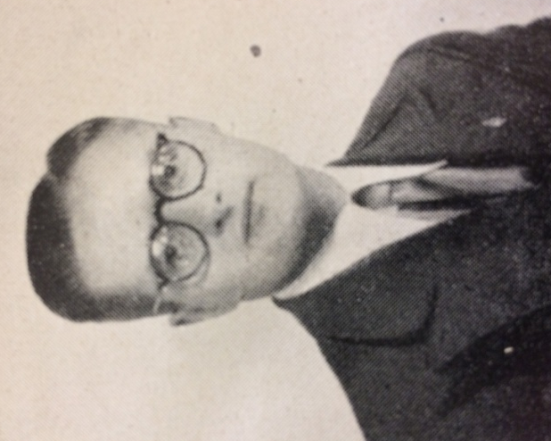
W.E. Swart werd geboren op 4 juli 1919 te Alkmaar. Tijdens de mobilisatie werd hij gelegerd in een grensplaats Ruurlo (Achterhoek). Bij de terugtocht der Nederlandse troepen werd hij door een granaatscherf aan de knie verwond en bleef achter, waarna hij door de Duitsers krijgsgevangen gemaakt werd.
Hij werd nu naar Zutphen en later naar Emmerich in Duitsland overgebracht. Hier wachtte men echter zolang met de behandeling van zijn verwonding, dat er infectie ontstond. Toen er medische hulp verscheen, was het reeds te laat. Amputeren van het getroffen lichaamsdeel mocht niet meer baten.
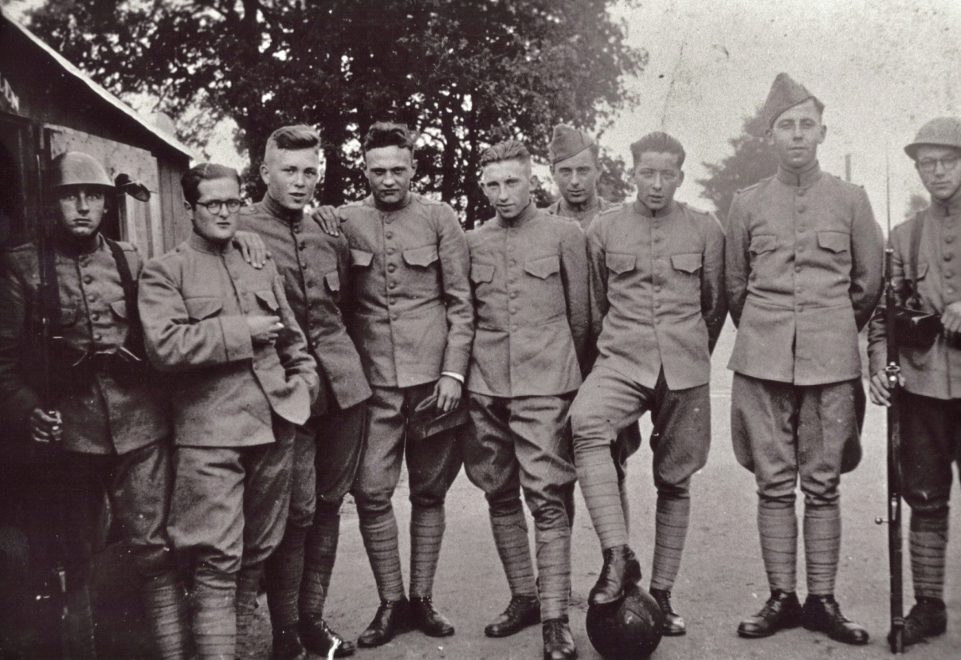
W.E. Swart overleed op vrijdag 17 mei 1940 en werd te Emmerich begraven.

‘... gelegerd in een grensplaats Ruurlo.’ W.E. Swart staat tweede van links.

A.F. Baron van Tuyll van Serooskerken

Geboren: 6 november 1912 overleden: 27 februari 1942.

27 Februari: de slag in de Javazee.

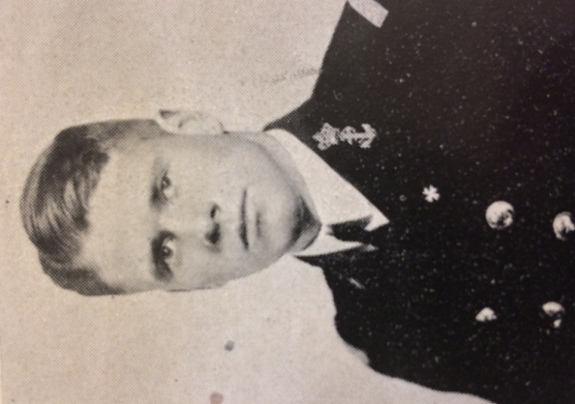
Tegen de datum 27 februari 1942 was de positie in Nederlands-Indië zodanig, dat de Japanners overal in de Archipel steunpunten bezaten en zich gereed maakten voor de laatste grote sprong: de landing op Java.
Gedurende de middag van die dag ontving vice-admiraal Helfrich, bevelhebber der Geallieerde strijdkrachten, een bericht, dat een machtige Japanse invasievloot zuidwaarts stoomde.
Schout-bij-nacht Doorman kreeg bevel deze vloot aan te vallen. Daartoe verzamelde Doorman in Soerabaja de volgende schepen: de kruisers De Ruyter, Java, Exeter, Houston, en Perth en voorts de jagers Witte de With, Kortenaer, Electra, Jupiter, Encounter, Edward Alden, Ford en Paul Jones.
Met deze geallieerde vloot stoomde Karel Doorman de vijand tegemoet. Het scherm ging eindelijk op voor de beide volgende acten, de dagactie en de nachtactie van de 27e februari 1942 tussen het Westervaarwater en het eiland Bawean (ten N. van Soerabaja).
De Britse zware kruiser Exeter, het enige schip met radarinstallatie, kreeg een treffer in het ketelruim en moest terug naar Soerabaja. De jagers verschoten al hun torpedo’s, terwijl de Kortenaer en de Jupiter verloren gingen.
De overgebleven jagers werden in de loop van de avond en nacht naar Soerabaja teruggebracht. De nacht van de 27 februari was een prachtige maannacht en Doorman, alleen met de kruisers De Ruyter, Java, Houston en Perth, zonder bescherming van jagers, had geen schijn van kans tot een verrassende aanval op de zich terugtrekkende en zwaar beschermde transportvloot.
Omstreeks elf uur des avonds kreeg Doorman contact met twee zware Japanse kruisers en op een afstand van 8 kilometer ontwikkelde zich een gevecht op leven en dood, waarbij de De Ruyter zwaar werd beschadigd.
Het eskader veranderde nu van koers, doch nog tijdens deze manoeuvre werden de Java en de De Ruyter door torpedo’s getroffen. Kort daarop verdwenen beide schepen in de golven...

W. Smoorenburg

Geboren: 7 december 1912 overleden: 27 februari 1942.

... Hoe was het intussen aan boord verlopen?
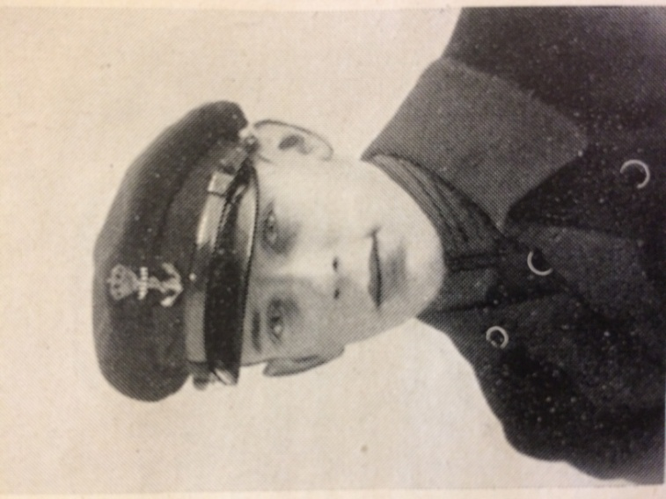
Het zou jaren duren, voor wij een beeld hiervan konden vormen. Aan boord van De Ruyter bevonden zich o.a. de Zuilenaren A.F. Baron van Tuyll van Serooskerken en W. Smoorenburg.
Baron van Tuyll was luitenant-ter-zee tweede klasse en adjudant van Schout-bij-Nacht Karel Doorman. Van deze is alleen bekend, dat hij het laatst gezien is in gezelschap van Karel Doorman.
Smoorenburg, die marinier eerste klasse was en dienst deed als afstandswaarnemer op de De Ruyter, nam reeds dienst in mei 1929. Van hem is in het geheel niets bekend.

Volgens een ooggetuige-verslag was er nergens aan boord van de De Ruyter paniek en verliet niemand zijn post voor de order tot het verlaten van het schip gegeven was. De sloep, waarin de meeste overlevenden van de slag zich bevonden, verwijderde zich zo snel mogelijk, ten einde uit de zuiging van het zinkende schip te komen.
De mannen in deze sloep zagen in het heldere maanlicht vier figuren op de valreep staan: de schout-bij-nacht Doorman, diens vlaggenkapitein en zijn chef-staf en luitenant-ter-zee tweede klasse, Baron van Tuyll van Serooskerken, zijn Adjudant.
Rustig rookten zij hun laatste sigaret. Hun beurt was gekomen en ze namen deze laatste grote beurt, zoals het grote zonen van De Ruyter betaamt.

S. Hemmink

Geboren: 17 april 1920 overleden: 12 november 1942.

De Jehova getuigen.

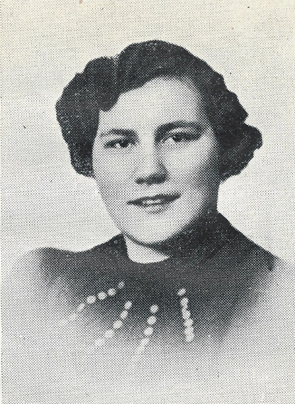
Behalve de Joden werden ook de Jehovagetuigen te vuur en te zwaard door de Duitsers vervolgd. Allen, die lid waren van deze sekte of geabonneerd waren op het orgaan van de Jehovagetuigen, werden opgesloten in concentratiekampen of gevangenis.
Vanwaar die angst voor deze mensen? Waren de Duitsers bang voor gewapend verzet? In dit geval zeker niet. De Jehovagetuigen bestreden de Duitsers en meer speciaal het Nationaal-Socialisme met geestelijke wapenen. Uit het boek Openbaringen in de Bijbel bewezen zij, dat het rijk van Hitler ten ondergang gedoemd was en het einde van de machthebbers van het Derde Rijk verschrikkelijk zou zijn.
De Duitsers wisten wat deze mensen profeteerden, ook in Duitsland had hun leer immers veel aanhang gevonden. De „Bibelforscher” zoals de Duitsers hen noemden, vonden in de S.D. een niets ontziende vijand.
Groot is het aantal slachtoffers geweest onder de Jehova getuigen. In Amersfoort was een groot aantal van hen opgesloten in het beruchte concentratiekamp. Zij waren daar kenbaar aan hun paarse driehoek op de borst en vormden het mikpunt van de plagerijen en mishandelingen van het „Herrenvolk”.
Blijmoedig droegen de Jehova getuigen echter hun lot. Het heeft ons steeds weer verwonderd, dat deze mensen de plagerijen en spotternijen van de Duitsers zo goed doorstonden. In hun gezamenlijke gebeden in het kamp smeekten zij God om het hun vervolgers niet aan te rekenen en ook hun genade te willen schenken.
Er zijn over deze mensen na de bevrijding veel praatjes rondgestrooid. Hen kennende durven wij echter te beweren, dat men deze verhalen wel naar het rijk der fabelen kan verwijzen.
Hun wijze van propageren mag dan al niet altijd even fraai genoemd worden en hun leer moge verwerpelijk zijn, van praktijken als bovenvermeld mag men hen, zonder deugdelijk bewijzen, niet beschuldigen.
Mejuffrouw S. Hemmink en de heer H. Zeeman, beiden te Zuilen woonachtig, werden ook door de Duitsers gearresteerd, omdat zij lid waren van deze organisatie. Van mejuffrouw Hemmink weten wij, dat het Nationaal-Socialisme haar één gruwel was. Zij stak haar mening niet onder stoelen of banken. In woord en geschrift wees zij op de verfoeilijke en misdadige leerstellingen van het Nationaal-Socialisme.
Geen wonder dan ook, dat zij reeds zeer spoedig in handen van de Duitsers viel. Op 7 september 1941 werd ze, toen ze alleen thuis was, gearresteerd en naar de Maliebaan overgebracht. Zij bleef echter trouw aan haar roeping en wilde haar geloof niet prijsgeven, zelfs niet toen ze gestraft werd met stokslagen en inhoudingen van warm voedsel gedurende lange tijd.
Via talrijke gevangenissen en concentratiekampen kwam ze in Auschwitz terecht, waar zij op 12 november 1942 is overleden.

Herinneringen van Joab Hemmink aan S. Hemmink

Trouw aan haar geloof
“Mijn tante Sophia Hemmink heb ik nooit gekend. Zij was lerares op de Zondagsschool. Een dag later dan mijn vader, op 7 september 1941, werd ze thuis opgehaald en gearresteerd. Via de gevangenis aan de Maliebaan in Utrecht kwam ze in het Duitse kamp Ravensbrück terecht. Ze was een grote, mollige vrouw, die door haar verschijning – in een mannennachthemd - opviel.
Ook in gevangenschap bleef ze trouw aan haar geloof, zelfs toen ze gestraft werd met stokslagen en gedurende lange tijd geen warm voedsel kreeg. Medegevangenen vertelden later dat ze bepaalde werkzaamheden weigerde, zoals het naaien van kleding voor de Duitse militairen.
Omdat ze zich niet voegde, volgde deportatie naar Auschwitz. Kort na haar aankomst is ze daar overleden, op 12 november 1942. Nadien hoorden mijn opa en oma dat ze in Auschwitz is gefusilleerd, maar daar is geen bewijs van. De familie ontving wel een overlijdensbericht.”

H. Zeeman

Geboren: 16 augustus 1903 overleden mei 1942.

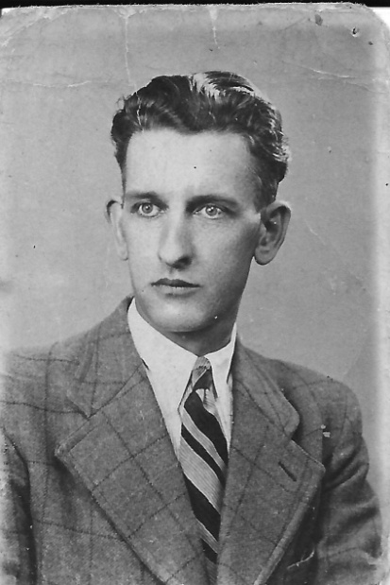
Wat de heer Zeeman betreft, ook hij was een zeer actief Jehovagetuige. Bij een doopplechtigheid van een nieuw lid ergens in Utrecht werd er door de S.D. een inval gedaan en deze verrichte 35 arrestaties, merendeels onder Jehovagetuigen, maar ook onder toevallige voorbijgangers.
Zeeman was echter thuis, omdat zijn aanwezigheid bij de doopplechtigheid niet noodzakelijk was.
Het schijnt, dat er bij de inval een lijst met namen in handen van de Duitsers gevallen is, of dat er verraad in het spel geweest is.
Hoe het ook zij, op 7 september 1941 werd Zeeman thuis gearresteerd. Ook hij volgde de lange martelgang langs gevangenissen en concentratiekampen en overleed tenslotte in het kamp Oranienburg in april 1942.

W. van Krimpen

Geboren: 17 november 1894 overleden: 26 maart 1943.

Engelandvaarders.

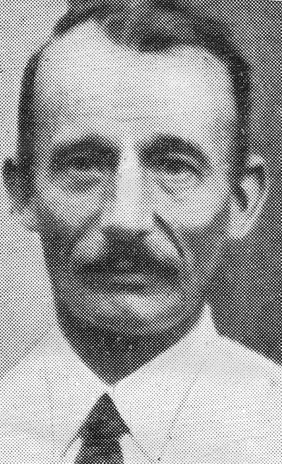
Wij vervolgen ons boekje met bijzonderheden over de Zuilense verzetsstrijders met een hoofdstuk, gewijd aan de verzetsheld W. van Krimpen. Wij doen dat met opzet: onder de slachtoffers van het verzet neemt Van Krimpen namelijk een zeer bijzondere plaats in.
In de jaren 1940 en 1941 had het grootste deel van ons volk zijn houding nog niet bepaald. Velen hechtten nog geloof aan de schone belofte van Seyss en zijn N.S.B.-kliek.
„Het zou zo’n vaart wel niet lopen”, zo redeneerde men. Van Krimpen echter kende de Duitsers. In de jaren 1914 - 1918 deed hij reeds spionage- en koerierswerk voor de geallieerden. Hij kende de mentaliteit van de moffen door en door en hij wantrouwde hen.
Onmiddellijk na de capitulatie was zijn houding bepaald. Zijn werk bij de luchtbescherming gaf hij op, omdat hij in geen enkel opzicht mede wilde werken aan de Duitse oorlogsvoering. Hij stelde zich volledig in dienst van het verzet.
De N.S.B.-ers in onze gemeente bracht hij tot wanhoop, omdat hij vaak nachten achtereen, hun ramen en gevels beschilderen en hen hoonde om hun landsverraderlijke houding.
Als koerier van de voormalige O.D. volvoerde hij belangrijke opdrachten. Op klaarlichte dag vervoerde hij wapens en munitie. In 1941 verrichtte de S.D. een groot aantal arrestaties onder de O.D. Van Krimpen ontsnapte ternauwernood.
In datzelfde jaar vertrok hij met nog enkele anderen met een motorboot naar Engeland, waardevolle gegevens met zich mede nemende.
De B.B.C. meldde enige dagen later zijn geslaagde overtocht. In Londen was hij eerst enige tijd werkzaam op het kantoor van een Regeringsinstantie. Dat baantje was hem echter te kalm, zodat hij om overplaatsing verzocht en als instructeur bij de Prinses Irene-Brigade te Wolverhampton kwam.
Maar ook deze functie bood hem te weinig actie, zodat hij de kans waarnam om als kanonnier op een schip van de Nederlandse Koopvaardij te komen, de „Prins Willem III”, die met vliegtuigbenzine voor de R.A.F. naar Noord-Afrika voer.
Reeds op zijn eerste reis werd Van Krimpen het slachtoffer van een vijandelijke torpedo-aanval.
Januari 1943 ontvingen wij, via het Rode Kruis, een telegram van hem. Dit was helaas zijn laatste levensteken.
Na de bevrijding ontving de familie Van Krimpen de treurige mededeling, dat zijn schip op 26 maart 1943 was getorpedeerd en dat Van Krimpen een zeemansgraf had gevonden.

A. Froom

Geboren: 27 mei 1923 overleden: 8 maart 1944.

Onderduiken.

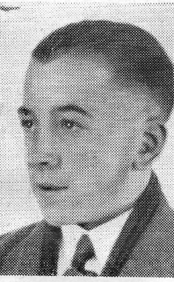
Er zijn zeer veel slachtoffers onder die Nederlanders, die hetzij uit humanitaire, hetzij uit godsdienstige overwegingen, zich met hand en tand verzetten tegen de deportatie van onze Nederlandse arbeiders naar Duitsland.
In Nederland waren vele organisaties werkzaam, die zich met de verzorging van de zogenaamde onderduikers bezighielden. Wanneer men er lucht van kreeg, dat een bepaalde arbeider van plan was naar Duitsland te vertrekken om daar het oorlogspotentieel te versterken, dan verzond men aan de toekomstige „arbeidsslaaf” een circulaire, waarin op duidelijke wijze werd medegedeeld, dat zijn houding fout en op principiële gronden af te keuren was.
Desniettegenstaande zijn er duizenden Nederlandse arbeiders, al of niet gedwongen, in de bezettingsjaren naar Duitsland vertrokken. Velen van hen kwamen om het leven bij bombardementen, die vooral aan het einde van 1944 en in 1945 boven Duitsland losbarsten.

Ook A. Froom weigerde uit principiële overwegingen tewerkgesteld te worden. Daarom besloot hij evenals andere goede Nederlanders onder te duiken. Tijdens zijn duikperiode vertoefde hij op zekere dag in Utrecht.
Er werd juist luchtalarm gegeven, waardoor niemand meer op straat kon komen, zonder de aandacht van de politie op zich te vestigen. Terwijl hij op straat liep, werd hij door een politieagent aangehouden. Deze nam zijn persoonsbewijs in beslag en deelde hem mede, dat hij dit de volgende dag op het hoofdbureau van politie terug kon halen.
Hoewel van verschillende zijden gewaarschuwd om dit niet te doen, ging hij toch en werd op 10 oktober 1943 op het bureau gearresteerd. Aan zijn besluit om niet voor de Duitsers te werken, bleef hij trouw, waarop men hem naar het concentratiekamp Amersfoort overbracht. Hier paste men andere methoden toe om onwillige murw te maken.
Hij werd daartoe enkele malen „verhoord” op de beruchte kamer 14 en tenslotte stemde hij toe. Met talrijke andere gevangenen werd hij naar het vliegveld Soesterberg overgebracht, teneinde aldaar te helpen met de bouw van schuilkelders. Op 8 maart 1944, de tweede dag dat hij hier werkte, werd het vliegveld ’s middags omstreeks 5 uur door de geallieerde bommenwerpers aangevallen.
Gewoonlijk waren de gevangenen om deze tijd al op weg naar het kamp, maar juist die dag wilde het noodlot het anders. Alvorens naar het kamp te rijden ging men eerst nog naar een kazerne aan de rand van het vliegveld, om daar nog enkele mensen af te halen.
Op het moment dat de auto voor de kazerne stond, werd het gebouw aangevallen en werd ook de auto door mitrailleurkogels getroffen met het noodlottig gevolg, dat er van de 51 inzittenden 17 om het leven kwamen, onder wie ook A. Vroom.

In A. Vroom willen wij in Zuilen diegenen eren, die uit principe weigerden in Duitsland te werken. Zij beseften ten volle het risico dat zij liepen, maar zij namen dat risico, omdat zij het vertikten hand- en spandiensten te verrichten voor de doodsvijanden van het Nederlandse volk.

H.A. Knipschild

Geboren:20 april 1914 overleden 27 september 1944.

De L.O. te Zuilen.

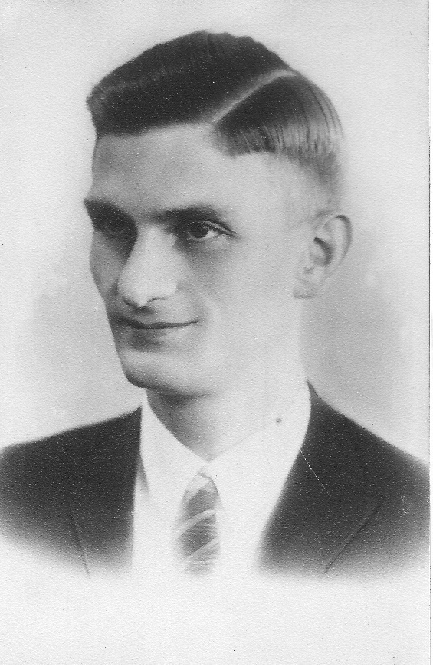
Henny Knipschild zat de vrijheid in het bloed. Voor geen enkele consequentie van zijn vrijheidsopvatting deinsde hij terug. Voor wie zo geschapen is, was het Nationaal-Socialisme één gruwel. Hij kon er alleen maar neen tegen zeggen en dienovereenkomstig handelen. Weg met de moffen, dat was zijn programma. Geen hand- en spandiensten verrichten. Niet gaan werken in Duitsland. Onderduikers verzorgen en hen van levensmiddelenkaarten voorzien.
Het was in de jaren 1940 tot november 1943 slechts een klein groepje, dat het werk in Zuilen verrichtte. Henny was de ziel van hen. Hij ploeterde dag en nacht ten koste van zijn gezondheid. Overdag werkte hij als schrijver op het Kantongerecht te Utrecht. Zijn vrije tijd besteedde hij geheel in dienst van de illegaliteit.
In augustus 1943 kwam de Landelijke Organisatie tot hulp aan onderduikers tot stand, kortweg de L.O. genaamd. Henny Knipschild was een van die mannen, die onmiddellijk het grote nut van deze organisatie inzag. Hij bracht de contacten te Utrecht en Zuilen tot stand en was de ziel van deze nieuwe organisatie te Utrecht en Zuilen. Een doeltreffender hulp en bijstand aan onderduikers en gezochten, kon nu worden geboden.
27 september 1944 was een fatale dag. Door de staking van het spoorwegpersoneel was het noodzakelijk een koeriersdienst te onderhouden met Amsterdam ten behoeve van de illegaliteit. Enige brieven waren zoekgeraakt in de omgeving van Breukelen. Vier jonge kerels reden die dag vol enthousiasme uit om nimmer weer te keren. De landwacht wist hen te overmeesteren en na gruwelijk te zijn gefolterd, werden zij aan de avond van die dag doodgeschoten. Henny was een van mijn vrienden. Met diepe ontroering denk ik aan hem. Tijdens mijn gevangenschap liet hij mijn gezin niet in de steek, maar bezocht hen en sprak hen moed in.
Wij mannen van de L.O. zijn er trots op Henny Knipschild als vriend te hebben gehad. Met zijn voorbeeld voor ogen zullen wij pal staan, opdat de duur gekochte vrijheid voor ons Vaderland behouden blijft.’

Nu volgt het relaas over hoe het Henny Knipschild verging op die noodlottige 27ste september. Het is een verslag dat ik van Cees Rosenbrand kreeg, ook hij was een L.O.-werker te Zuilen. In dat verslag werd de gebeurtenis uitvoerig beschreven.

Naar mij door ooggetuigen verstrekte betrouwbare gegevens laat ik hieronder een reconstructie volgen, van hetgeen zich op Woensdag 27 September 1944 heeft afgespeeld.
Veiligheidshalve heb ik namen afgekort of geheel weggelaten. Van de situatie in Loenen is weinig bekend, maar uit mijn relaas zal duidelijk blijken, dat de taak, welke onze dapperen helden werd opgedragen, absoluut volbracht is.
De persoon, welke door onze mannen met een bezoek vereerd werd, moet er helaas in geslaagd zijn zich in verbinding te stellen met den S.D., hetzij telefonisch of hoe dan ook. Dit leidde tot een achtervolging, welke eerst moeilijk was na te gaan, maar toch tot klaarheid kon worden gebracht. Onze mannen schijnen, nadat zij Loenen hadden verlaten, tusschen Breukelen en Loenen van den Rijksstraatweg te zijn afgeweken, om naar ik vermoed het een en ander werk te verrichten. In ieder geval zijn zij weer op den straatweg teruggekomen om hun reis voort te zetten. Dit oponthoud had tot resultaat, dat hun achtervolgers niet achter hen maar vóór hen waren.
De S.D. had direct de achtervolging te Loenen ingezet, maar kon onze mannen niet ontdekken, waardoor zij bij Breukelen terugkeerden. Nauwelijks buiten de Gemeente Breukelen, konden zij direct de achtervolging inzetten, toen onze mannen met groote snelheid richting Utrecht naderden. De S.D., die eveneens met snelheid richting Loenen reed, liet de auto van onze mannen passeren, maar trachtte toen direct op den straatweg te draaien, teneinde de achtervolging te hervatten. Door de groote snelheid echter kon de bocht niet genomen worden, zoodat zij moesten afremmen, stoppen en achteruit rijden om de bocht daarna opnieuw te nemen. Eerst hier zijn onze mannen tot de ontdekking gekomen, dat zij achtervolgd werden, maar inmiddels hadden zij gelukkig reeds een aanzienlijke voorsprong genomen, waarvan zij zich waarschijnlijk niet bewust waren.
Onze mannen zijn in Breukelen, om hun achtervolgers op het dwaalspoor te brengen, van den straatweg afgeweken en den Damstraat ingegaan, waarna zij het dorp Breukelen doorgereden hebben en zoodoende weer op den straatweg via den Kaasmarkt teruggekomen. Met deze tactiek hebben zij inderdaad de S.D. op het dwaalspoor gebracht, want de achtervolgers hebben bij den brug voor het Hotel "Statewapen" gestopt om te informeeren. Bij deze brug echter stonden drie Landwachters, die de S.D. nu een handje kwamen helpen. Zij vroegen één der L.W.'ers –een zekere heer H.- of hij een kleine blauwe auto gezien had, waarop deze bevestigend antwoordde en zich aanbood de S.D. den weg te wijzen. Deze H. nam plaats op het voorwielspatbord en ook de 2 andere L.W.'ers zijn meegegaan, waarvan de namen nog niet bekend zijn.
Onze mannen zijn met groote snelheid doorgereden, om bij café "Oliphant" een zijweg richting Kanaaldijk in te slaan. Nu is er voor deze weg een kleine open plaats van het café, welke echter voor een auto niet dadelijk opvalt en ook onze mannen niet is opgevallen, met dit gevolg, dat de bocht te vroeg genomen werd en uit alle macht moest geremd worden om niet tegen het muurtje van het Café op te rijden. Dit remmen liet overduidelijke sporen achter en was het begin van het noodlot. De achtervolgers, nu vermeerderd met de Landwacht, waarvan H. nog steeds op den bumper, zijn de "Oliphant" eerst ruim 100 Meter voorbij-gereden. Doordat zij echter niets konden ontdekken, zijn zij wederom gedraaid en teruggereden. Bij de "Oliphant" echter zag H. het remspoor en liet de auto direct stoppen.
Bij het remspoor waren eenige kinderen aan het spelen en daar moet H. naar toe gegaan zijn en gevraagd hebben of zij hier een kleine auto den zijweg in hadden zien gaan, de kinderen hebben "ja" gezegd, waarop H. riep: "Nu krijgen we ze" en de S.D. antwoordde: "jij weet den weg".
Onze mannen, die waarschijnlijk niet geweten hebben, dat hun voorsprong zoo groot was (bij de Oliphant ruim 10 minuten) zijn wederom met grote snelheid den zijweg afgereden, waar zij bij een boer hun auto het erf opreden.
Zij toonden den boer papieren van de Vee-Centrale en verklaarden, dat zij het vee kwamen controleren. De auto hebben zij op slot gedaan en zijn daarna den dijk afgeloopen en hebben zich verborgen gehouden aan de helling van den Kanaaldijk, waar zij vermoedelijk beraadslaagd hebben wat hen te doen stond.
De S.D. op zoek naar den auto, konden deze weg niet vinden, want zij zijn eerst bij een anderen landbouwer geweest, hetgeen geen resultaat opleverde. Daarna zijn deze den dijk verder afgegaan, waar zij helaas op den Kanaaldijk onze dapperen aantroffen.
Onze helden hebben vermoedelijk gedacht, dat alles veilig was en zijn zij richting Maarssen gegaan. Nog geen 10 Meter van hun schuilplaats werden zij overmeesterd.
Hierna is de S.D. nog éénmaal bij den landbouwer geweest in aanwezigheid van één onzer mannen (welke gekleed was in een lichte regenjas) om de plaats van den auto aan te wijzen. Deze held – P – liep met de handen omhoog, achter hem twee schurken met het wapen in den aanslag. Bij den auto gekomen, merkten zij, dat deze op slot stond. P. moest toen de sleutels overhandigen. Wetende, dat hiermede de S.D. niets kon winnen, heeft hij het rustig kunnen doen. Daarna is één der bewakers met den auto naar den plaats van de andere mannen teruggekeerd, P. met zijn bewaker keerde loopend terug.
Het eerste wat onze mannen onder bedreiging werd gevraagd, is "Wie zijn jullie opdrachtgevers en waar zijn de papieren". Zij hebben gezwegen en de duivelsche martelingen gedragen met een moed, die zijn weerga niet kent.
Zelfs heeft één onzer mannen – P – het antwoord van allen gegeven: "zie maar, dat jullie het te weten komt".
Hoe het drama zich verder heeft voltrokken, is wel bekend, doch de gegevens zijn zoo verschillend, dat zij niet juist weergegeven kunnen worden.
De bewoners van de plaats, waar dit alles zich heeft afgespeeld, hebben zonder eenige uitzondering diep respect voor de heldhaftige houding onzer mannen.
Wij allen brengen eerbiedig het eeresaluut voor deze helden, die hun jonge leven offerden voor

Koningin en Vaderland’

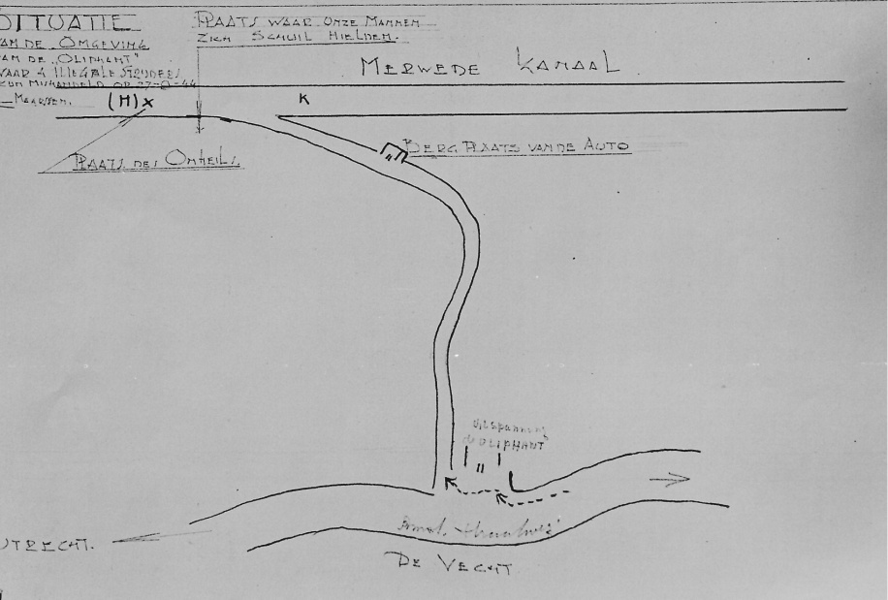
Met deze tekening wordt duidelijk gemaakt hoe de route van de achtervolgers was toen zij de groep van vier personen (onder wie Henny Knipschild) achternazaten en die uiteindelijk tot de arrestatie, gruwelijke mishandeling en terechtstelling zou leiden.

Tot zover gaat het verslag over de gevangenneming van onder anderen Henny Knipschild. Nu vervolg ik het relaas van de heer Pasman:

‘Vier jonge kerels reden die dag vol enthousiasme uit om nimmer weer te keren. De landwacht wist hen te overmeesteren en na gruwelijk te zijn gefolterd, werden zij aan de avond van die dag doodgeschoten. Henny was een van mijn vrienden. Met diepe ontroering denk ik aan hem. Tijdens mijn gevangenschap liet hij mijn gezin niet in de steek, maar bezocht hen en sprak hen moed in.
Wij mannen van de L.O. zijn er trots op Henny Knipschild als vriend te hebben gehad. Met zijn voorbeeld voor ogen zullen wij pal staan, opdat de duur gekochte vrijheid voor ons Vaderland behouden blijft.
Een eenvoudig gedenkteken op het kerkhofje te Oud-Zuilen, ontworpen door J. van Luin, getuigt van de grootheid van het offer dat Henny Knipschild voor ons heeft gebracht.

Eens zullen zij den vijand slaan!
Eens breekt de dag der zege aan.
Eens heeft hun voorste linie strijd
Hun land van vijanden bevrijd,
Dan jub'len zij, die vochten,
Het leger der gezochten.

De rechtszaak tegen de landwachters vond plaats op 5 april 1947.

Trouw 5 april 1947

‘Gruwelijk drama uit den bezettingstijd berecht
Landwacht-sadisten bonden
slachtoffers achter hun auto
TEGEN TWEE HUNNER EISCHTE
MR. DRABBE DE DOODSTRAF

Donderdag 3 April 1947. Een der meest afschuwwekkende drama’s, welke zich tijdens den bezettingstijd in en om Utrecht hebben afgespeeld, wordt in een tot op de laatste plaats gevulde rechtszaal tot in de meest lugubere bijzonderheden gereconstrueerd. Vijf landwachters, bleek en nerveus, staan in de beklaagdenbank: zij hebben zich schuldig gemaakt aan een van de meest gruwelijk wandaden, door de landwacht bedreven. Het is voor alle aanwezigen duidelijk, dat hier slechts één straf gerechtvaardigd is, de zwaarste en die wordt dan ook geëischt na vele uren van hoor en wederhoor. Terwijl het buiten reeds begint te schemeren requireert de proc.-fiscaal bij de Utrechtsche Kamer van het Amsterdamsch Bijzonder Gerechtshof, mr. L.W.M.M. Drabbe, tegen twee van deze sadisten de doodstraf, tegen den derde twintig jaar — en tegen den vierde twaalf jaar gevangenisstraf. Ten aanzien van den laatste wordt tot vrijspraak geconcludeerd.

‘‘Een wagen met terroristen’’
Ziehier de trieste gang der gebeurtenissen zooals deze kan worden afgeleid uit lange verhooren en getuigenverklaringen, de eerste vol ontkenningen en de laatste vol tegenstrijdigheden.
De veertigjarige Utrechtsche betonwerker B. Heegers krijgt op 27 September 1944 tezamen met den zevenendertigjarigen Utrechtschen hofmeester D.F. Minck last, een auto te vorderen. Zij staan op den Amsterdamschen straatweg bij Maarssen, wanneer hun aandacht valt op een auto welke kennelijk tracht hun te ontwijken. Zij krijgen achterdocht en willen een achtervolging inzetten. Daar zij zelf geen auto ter beschikking hebben, vragen zij den bestuurder van een wagen van de landwacht, welke daar juist bezig is benzine in te nemen, hun zijn auto ter beschikking te stellen. ‘‘Een wagen met vier terroristen is er vandoor gegaan en die móét ik hebben!’’ roept Heegers uit. De chauffeur, de tweeënveertig-jarige Amersfoortsche autohandelaar G.A. de Ridder, die met twee collega-landwachters, den zesentwintigjarigen Utrechtschen chauffeur P. den Oudsten en den zevenendertigjarigen Utrechtschen boekhouder G.J Hissink — zij rijden voor hun plezier mee — in Amsterdam benzine gaat vorderen, stemt toe. Met Heegers op het rechtervoorspatbord wordt de achtervolging ingezet.
Zij vinden in Breukelen het spoor van de gevluchte auto doordat een klein jongetje hun zegt, waar de wagen is heengereden. Zij slaan een landweggetje langs een kanaal in en inderdaad, daar loopen vier menschen. Van den auto is geen spoor te bekennen.

Een verhoor
Dan begint het drama. De vier personen zijn gearresteerd en moeten voorover in het gras gaan liggen. Het zijn T.O. Oudhof, H.A. Knipschild, P.S.M. Stellaart, en H.E. Doosjen.
Zij hebben van den O.D. opdracht een zoekgeraakten belangrijken brief op te sporen. Heegers komt te weten waar de auto is verborgen. Met Den Oudsten gaat hij hem ophalen.
Als hij terugkomt staan drie der gevangenen tot aan hun hals in het water. Minck heeft hen er onder de bedreiging van zijn revolver ingejaagd, blijkbaar omdat het de bewaking vergemakkelijkte.
Het verhoor begint. Minck neemt elk der arrestanten telkens even apart om te weten te komen wat zij in hun schild voeren. Zij zeggen niets. Dan komt Heegers op een idee.
Hij haalt een touw uit de auto en bindt het om de voeten van een der arrestanten, die languit op den weg moet gaan liggen. Den Oudsten gaat achter het stuur zitten, Minck neemt plaats op de treeplank en de wagen trekt op. Met een snelheid van ongeveer zes kilometer wordt het lichaam van het slachtoffer over den grintweg voortgesleept. Na veertig meter stopt de wagen. Het slachtoffer blijft zwijgen. Heegers wordt wild. Een ander wordt achter den wagen gebonden. Hij lijdt doch zwijgt. Heegers neemt andere maatregelen: hij bindt de polsen van een der gevangenen aan de bumper en laat optrekken. Op het laatst gaat hij zoover, dat hij een der ongelukkigen het touw om den hals vastmaakt. Hij spant het door er met zijn voet op te drukken. De gevangenen zwijgen. Een hunner begint alleen te schreien en om zijn moeder te roepen.
Dat wordt den anderen landwachters evenwel toch te machtig en zij maken er een eind aan. Wie het doet is niet zeker: Minck, die op de treeplank staat ‘‘om ongelukken te voorkomen’’ of De Ridder, die met Hissink een onderzoek instelt in den in beslag genomen wagen en daar een map met illegale papieren vindt.
Het einde van het drama is, dat de slachtoffers over beide auto’s worden verdeeld. Een er van rijdt nog door om een vijfden man C. van Benthem te arresteeren, die ergens onderweg zou zijn opgenomen, indien alles goed ware gegaan en de landwacht niet had ingegrepen. De Ridder arresteert hem en dan is het drama spoedig beëindigd: de vijf illegale werkers worden afgeleverd op het hoofdkwartier van de landwacht in de Maliebaan te Utrecht. Voor zijn goede diensten, waar hij bovendien nog trotsch op is, krijgt Heegers een der in beslag genomen pistolen.
De S.D. wordt er in gemoeid en op de avond van 27 September worden de vijf arrestanten op bevel van Lages in het Fort De Bilt gefusilleerd.

Van den duivel bezeten
Dit zijn de feiten, welke van tijd tot tijd in de rechtszaal kreten van afschuw doen opgaan. Zelfs de president van het Hof, prof. mr. J. van Hamel kan zich niet bedwingen en roept op een zeker oogenblik tegen Heegers met een klank van ontzetting in zijn stem: ‘‘Maar man, was je dan van den duivel bezeten?’’
Overigens, de beklaagden trachten na elkaar hun schuld zooveel mogelijk te verkleinen. Zij schuiven elkaar de schuld in de schoenen. Als getuigen tegen elkaar gehoord belasten zij elkaar om zichzelf toch maar zoo goed mogelijk voor te stellen. Heegers zegt dat Minck het verhoor leidde; Minck verklaart dat Heegers het deed. Heegers zegt, dat Minck de gevangenen in het water dreef; Minck beschuldigt Heegers er van. De Ridder verklaart te hebben ingegrepen, doch ook Minck eischt deze eer voor zich op. Het is een laffe vertooning.
Wat zij er nu van denken? Heegers kan niet verklaren hoe hij tot zijn bestialiteiten is gekomen. Minck haalt zijn schouders op. Den Oudsten zegt: ‘‘Het was zoo erg niet. Ik zou het best zelf willen meemaken.’’ De Ridder zegt: ‘‘Ik kon niet ingrijpen, hoewel ik de hoogste in rang was, want ik had er niets mee te maken.’’ Hissink zwijgt. Hij heeft er passief bijgestaan. ‘‘U vervulde een ellendige rol bij een afschuwelijke beestenboel’’, voegt de president hem verontwaardigd toe.
Natuurlijk hebben zij niet geweten, dat zij door de gevangenen aan den S.D. uit te leveren, vijf menschen in de muil van den dood wierpen. Later hebben ze het pas begrepen. De president trekt het in twijfel en in de zaal gaat een hoongelach op.

Straffen
Er heerscht een gespannen stilte als mr. Drabbe zijn requisitoir begint. Beheerscht, in nuchtere, weloverwogen woorden schildert hij de wreedheden, welke deze sadisten hebben begaan. Heegers is de hoofdpersoon, Minck heeft volledig meegedaan, evenals Den Oudsten, door den president een beulsknecht genoemd. De Ridder en Hissink zijn laffe figuren, die niet hebben durven ingrijpen omdat zij bang waren voor de woede van Heegers. Ten aanzien van Hissink requireert de procureur-fiscaal vrijspraak, omdat Hissink zich aan het ten laste gelegde niet heeft schuldig gemaakt. Hij zal zich evenwel nog voor een tribunaal moeten verantwoorden en een ruime interneering is voor hem zeker gerechtvaardigd.
Dan, na enkele felle woorden vallen de zware eischen: Heegers doodstraf; Minck doodstraf; Den Oudsten twintig jaar; De Ridder twaalf jaar.
De verdediging heeft een zware taak — zij kwijt er zich van naar beste weten en kunnen. Het Hof besluit over veertien dagen uitspraak te doen. Dan is de laatste acte van dit bezettingsdrama ten einde.’

De Waarheid 17 april 1947

Schanddaad berecht
Het Bijzonder Gerechtshof te Utrecht heeft hedenmorgen in de bekende zaak tegen de Landwachters, die o.a. enige illegale strijders achter de auto bonden en voortsleurden, de volgende vonnissen geveld:
B. Heegers, doodstraf; D. Minck, 20 jaar; De Ridder, 12 jaar; Den Oudsten, 8 jaar. Hissink, vrijgesproken.
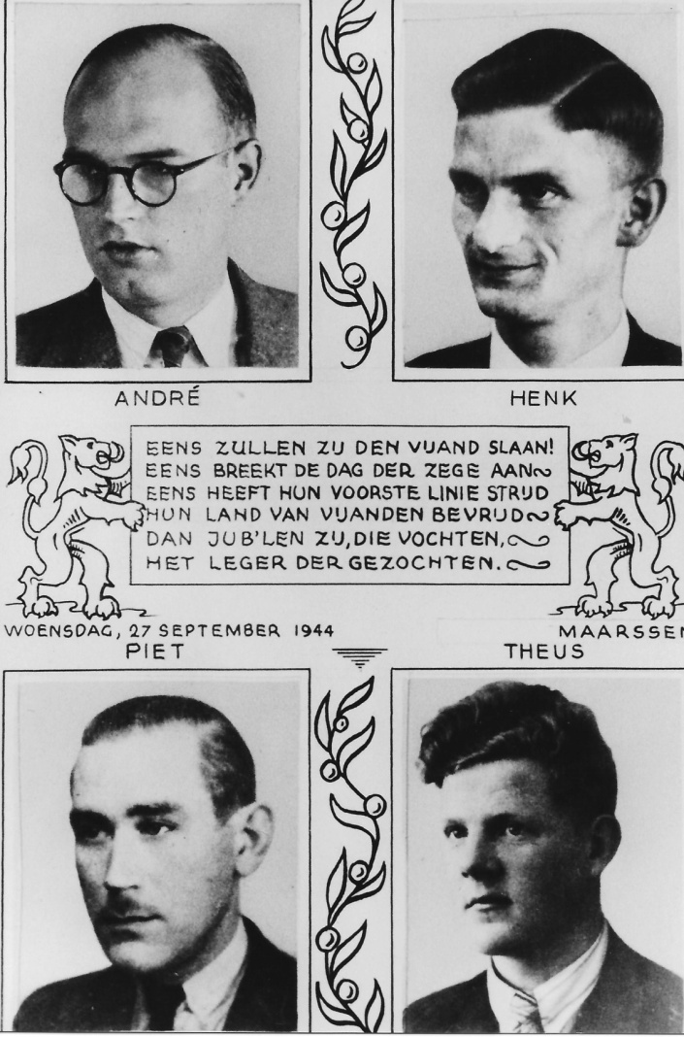

‘Henk’. Ja, dat Henny Knipschild zijn leven gaf voor het vaderland vraagt om eerbied en respect. Vandaar dat u op deze foto ‘Henk’ ziet staan. De overige slachtoffers hebben ook hun tol betaald. Het verhaal gaat met name over Henny en dat komt alleen omdat ik over hem de meeste informatie kreeg. Het respect geldt natuurlijk ook voor André (Hendrikus E. Doosjen), Lange Piet (Peter S.M. Stellaard) en Theus (Teunis O. Oudhof).

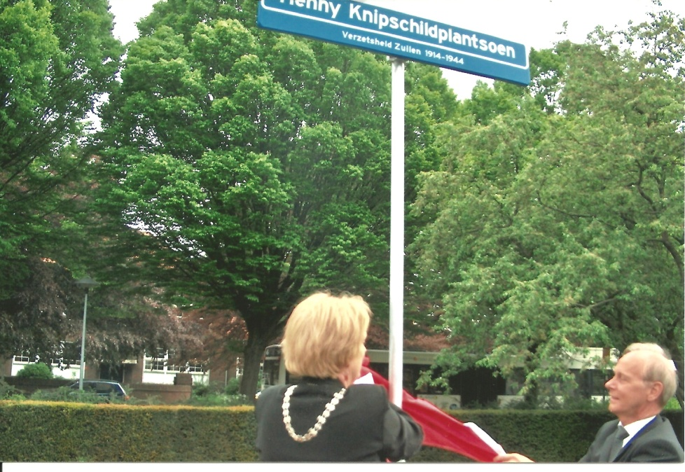

Op dinsdag 4 mei 2004 om 12.00 uur onthulde burgemeester mr. A.H. Brouwer-Korf samen met de initiatiefnemer, de heer W. van Scharenburg, het Henny Knipschildplantsoen in Zuilen. Het plantsoen, waarin het verzetsmonument in Zuilen staat, kreeg de naam van de Zuilense verzetsman Henny Knipschild.
Een week eerder honoreerde burgemeester Brouwer-Korf het verzoek van bewoners van Zuilen.

W.G. de Boer

Geboren: 5 september 1918 overleden: 26 oktober 1944.

De K.P. en de Demka.

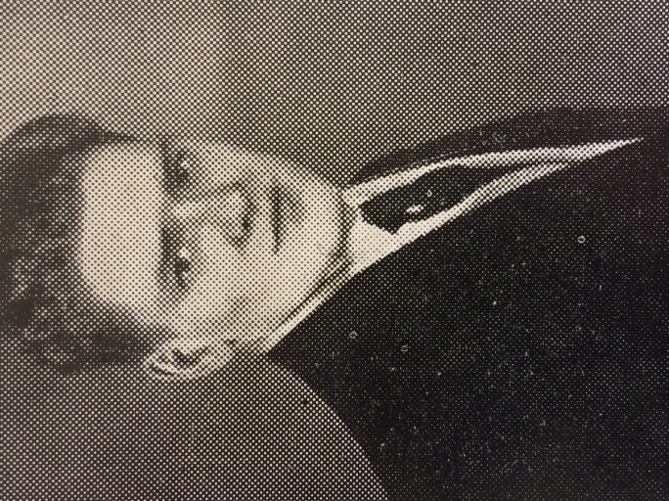
De K.P. (KnokPloeg) was wel een der bekendste en door de moffen meest gevreesde verzetsorganisatie. Te Zuilen behoorden daartoe onder meer W.G. de Boer, mr. R. Loggers en K.F.N. Tempelman.

In de meeste bedrijven in Nederland, waar gedurende de bezettingsjaren voor de Duitsers werd gewerkt, waren sabotageploegen werkzaam. Zij remden de productie, maakten machines onklaar en brachten de moffen vaak tot razernij.
Zij zorgden ervoor, dat er zo min mogelijk gewerkt werd. De Duitsers hebben in de bezettingsjaren geen hoge dunk gekregen van de Nederlandse arbeidsproductiviteit.
Ook de Demka werkte, zij het dan ook slechts indirect, voor het Duitse oorlogspotentieel. Reeds in 1941 achtte de R.A.F. het noodzakelijk de fabriek door een bombardement uit te schakelen. Dit bombardement kostte de bekende Zuilense voetballer Joh. Meeuwsen het leven.
De directie van de MK deed echter haar uiterste best, haar personeel in Holland te houden en zette haar poorten open voor diegenen, die weigerden naar Duitsland te gaan arbeiden en gezocht werden door de beruchte S.D. Zodoende waren er de laatste oorlogsjaren enkele honderden onderduikers op de fabriek werkzaam.
Ook heeft de Demka onder de ogen van de moffen onderdelen gemaakt voor een cyclotron installatie, die illegaal door Philips gebouwd werd, ten behoeve van het atoomonderzoek.

Mr. R. Loggers

Geboren: 30 maart 1915 overleden: 26 oktober 1944.

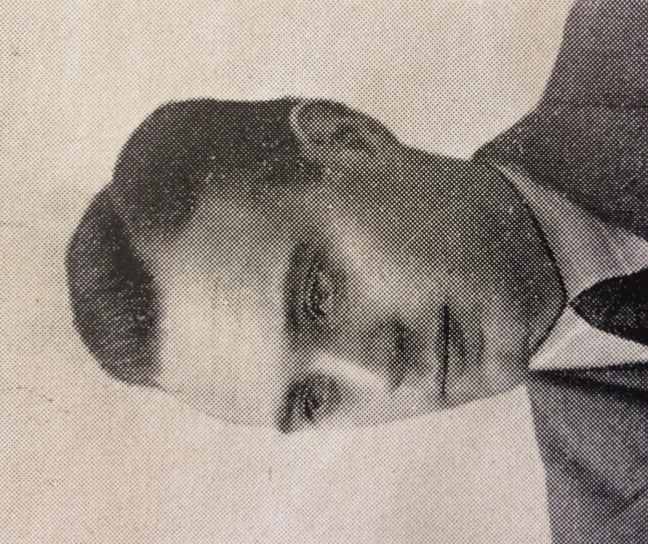
De eerste dinsdag in september 1944, later genoemd „Dolle Dinsdag”, was het stralend zomerweer. De mensen in ons land hadden daar, in verband met de opmars der geallieerde strijdkrachten in Frankrijk en België, echter weinig oog voor.
Maandag 4 september had de B.B.C. te Londen, in haar nieuwsuitzending medegedeeld, dat de geallieerde troepen Breda bereikt hadden. Nederland stond op zijn kop. Onder de moffen en hun handlangers, de N.S.B.-ers, brak een paniekstemming uit. Geamuseerd stonden vele Zuilenaren op de Amsterdamsestraatweg de aftocht van de gehate vijanden gade te slaan.
De N.S.B.-ers namen gepakt en gezakt de wijk naar het station om te trachten in „das Reich” een veilig heenkomen te zoeken.

K.F.N. Tempelman

Geboren: 17 januari 1913 overleden: 26 oktober 1944.

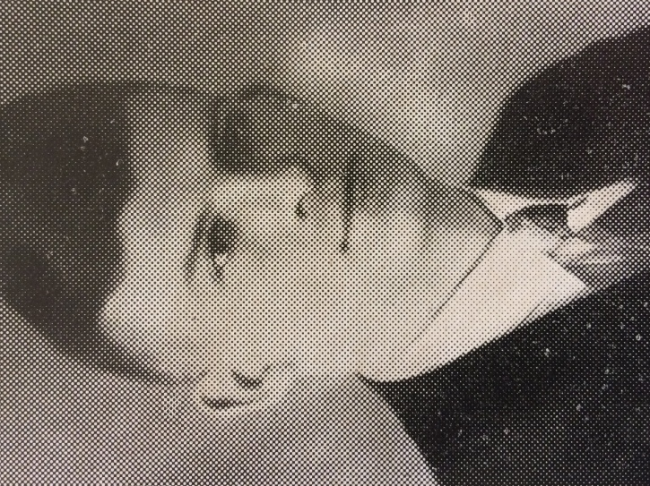
De verzetsorganisaties in Nederland maakte zich gereed om een handje te helpen bij de laatste worsteling met de gehate vijand. Ook op de Demka was alles in rep en roer. Tempelman ging door alle afdelingen en wekte de arbeiders op, om het werk neer te leggen en zich aan te sluiten bij de strijdkrachten.
Door de tegenstand, die de moffen, versterkt met de Nederlandse S.S.-ers, bij Arnhem de geallieerden boden, konden de Duitsers in ons land zich herstellen. Zij namen bloedig wraak.
Tempelman en De Boer vielen in Vleuten in de handen in hun handen en een paar dagen later werd ook mr. Loggers op het kantoor van de Demka gearresteerd. Was er verraad in het spel? Wij zijn daar niet achter kunnen komen.
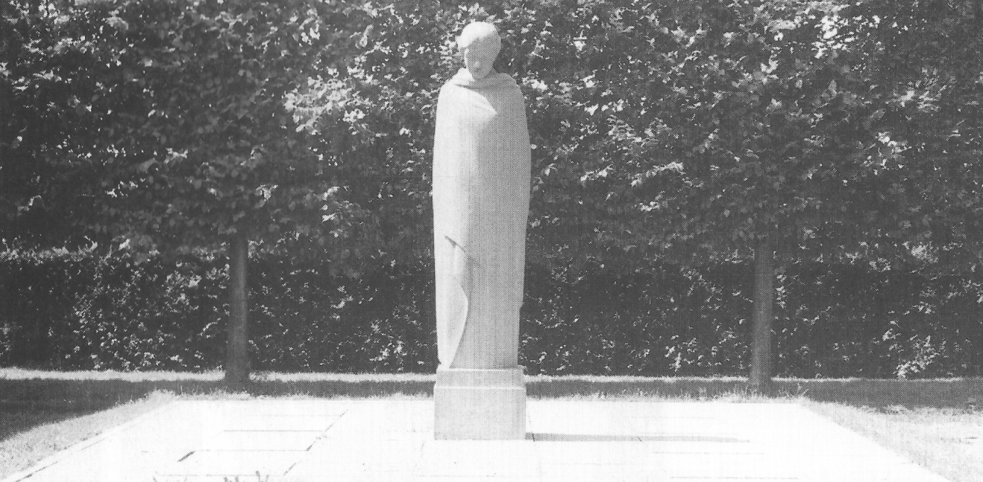
26 Oktober 1944 werden zij alle drie voor de nieuwe St.-Bavokerk te Haarlem doodgeschoten. Te hunner herdenking heeft men na de bevrijding op deze plaats een kruis opgericht. Hun stoffelijk omhulsel is later bijgezet in het Ere-kerkhof te Overveen.
Dit verhaal van de heer Pasman over KP-leden die in Haarlem werden gefusilleerd, zorgde ervoor dat ik op zoek ging naar dat kruis. Het werd vervangen door dit monument. Op de vloer rondom het monument liggen acht tegels waarin de namen zijn gebeiteld van de hier gefusilleerden, onder wie drie Zuilense verzetstrijders. Een medewerker van de Bavokerk vertelde nog dat de bewoners van de ernaast gelegen woningen door de Duitsers erbij werden gehaald toen de fusillering plaatsvond: zij moesten toekijken!

G.J. De Boer

Geboren: 20 juni 1906 overleden: 28 oktober 1944.

De razzia’s in het najaar van 1944.

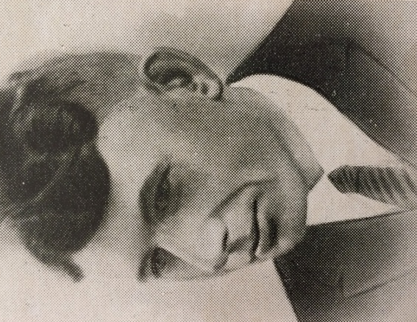
Oosthoek’s encyclopedie geeft als uitleg van het woord „razzia”: „een door de politie georganiseerde onverwachte drijfjacht om een stad te zuiveren van gespuis”. Met uitzondering van de 30.000 Nederlandse vrijwilligers en de 100.000 N.S.B.-ers waren dus de overige 9 miljoen Nederlanders volgens de Duitse opvattingen „gespuis”.
In strijd met het volkenrecht werden de mannen van de straat en uit de huizen gesleurd en ingezet bij de beruchte „Arbeits-einsatz”. Het was in diezelfde tijd, dat de nog overgebleven Nederlandse kranten verontwaardigde stukjes publiceerden over de gemene Russen, die, in strijd met het volkenrecht, de mannelijke bevolking wegvoerden als dwangarbeiders naar het Sovjet paradijs.
Uit dankbaarheid voor de bescherming, die de moffen ons boden, moesten wij medehelpen om een nieuw Europa te vestigen. Zij noemden het Neuropa. Een naam, uitgedacht door verdwaasde teutonenkoppen.
Nu, slechts drie jaar na de bevrijding, kunnen wij ons nauwelijks voorstellen, dat we op de openbare weg niet veilig waren en elk ogenblik gevaar liepen gedeporteerd worden.
In Zuilen vond de eerste razzia plaats op 15 oktober 1944. Vroeg in de morgen hadden de Duitsers bekend gemaakt, dat niemand zijn woning mocht verlaten. De mannen van 18 tot 40 jaar moesten zich vóór hun woning opstellen.
De mannen, woonachtig aan de Van Tuyllkade en Daalseweg, verstopten zich in de greppel op het land aan de Van Tuyllkade. Ongelukkigerwijze kwam de Zuilenaar J Peffer te vroeg tevoorschijn en werd door de Duitsers neergeschoten. Clandestien werd hij op een zolderschuitje vervoerd naar het ziekenhuis. Medische hulp mocht echter niet meer baten en hij overleed reeds de volgende dag.
G.J. de Boer was werkzaam bij de P.T.T. in de Lage Weide. Onder de illegale werkers waren velen die niet voor hun werk geschikt waren. Er waren erbij, die niet weinig trots waren, wanneer zij één of meer illegale krantjes hadden verspreid. Zij voelden zich hele pieten en verloren de voorzichtigheid uit het oog. Het illegale werk heeft juist door deze „werkers” ontzettend veel slachtoffers geëist.
G.J. De Boer was echter uit het goede hout gesneden. Zelfs zijn naaste omgeving wist niet wat hij deed om de goede zaak te dienen. Het heeft ons dan ook veel moeite gekost om te ontdekken waarom de S.D. hem zocht.
G.J. De Boer pleegde sabotage op grote schaal. In de zomer van 1944 moest hij onderduiken. De Duitsers die zochten, visten tot driemaal toe achter het net. Toen de razzia’s begonnen, was De Boer met zijn gezin ondergedoken in Zeist. De Boer meende nog te kunnen ontsnappen, maar werd door de niets en niemand ontziende schoften neergeschoten.
Deze stille, bescheiden man, die ook een goed huisvader was, was niet meer. Hij gaf zijn jonge leven, opdat wij in vrijheid zouden leven.

J.J. van der Ham.

Geboren: 25 juni 1922 overleden: 5 november 1944.

Onderduiker en verzetsstrijder.

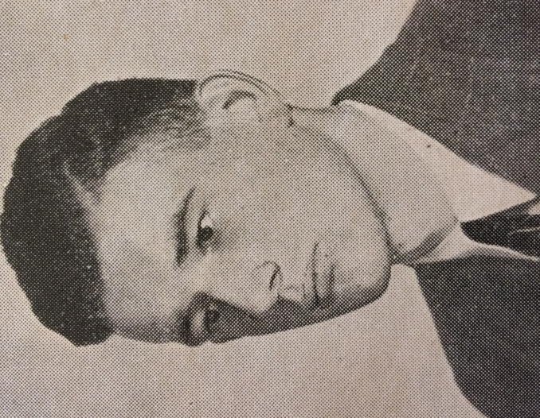
J.J. van der Ham studeerde aanvankelijk voor stuurman aan de Zeevaartschool te Vlissingen. Door de oorlogsomstandigheden zag hij zich gedwongen deze studie voorlopig te staken.
In Utrecht kwam hij op een accountantskantoor terecht. Na verloop van enige tijd kreeg hij in het kader der „Arbeitseinsatz” een oproep voor tewerkstelling in Duitsland. Van der Ham gevoelde hier heel weinig voor en besloot niet te gaan. Hierbij ontving hij de volledige steun van zijn patroon, die een fel anti-naziman was.
Hij kwam nu in aanraking met verschillende mensen uit de illegaliteit en begon zelf ook ondergronds te werken. Eind december 1942 besloot hij onder te duiken, omdat de grond onder zijn voeten te warm werd.
Nu wijdde hij zich geheel aan het ondergrondse werk, speciaal belast hij zich met het overbrengen van levensmiddelenkaarten en geld voor ondergedokenen.
Zijn contact met een door de moffen fel gezochte K.P.-leider met hem noodlottig. In de nacht van 10 op 11 augustus 1944 werd door de S.D. bij deze K.P.-leider en inval gedaan, maar de vogel was net gevlogen.
Tijd om Van der Ham te waarschuwen was er niet en toen deze op 11 augustus bij de K.P.-leider door de door hem ontvangen bijdragen voor het verzet wilde afdragen, liep hij in de door de S.D. opgestelde val.
Bij zijn verhoren in de Maliebaan hield hij hardnekkig vol niets te weten van enige illegaliteit van de K.P.-leider, noch zelf hier iets aan te doen, zodat hem niets ten laste gelegd kon worden. In de mening, dat hij in het bezit was van alle papieren, die vrijstelling voor tewerkstelling in Duitsland waarborgden, bleek tijdens deze verhoren, dat hij een papier, zogenoemde „Braune Ausweisz”, miste.
Hiermee was zijn lot beslist. Op 31 augustus 1944 ging hij op transport naar Amersfoort voor doorzending naar Duitsland. 8 September werd hij plotseling met nog 1200 andere gevangenen, naar aanleiding van de Dolle Dinsdag naar het concentratiekamp Neuengamme overgebracht. Van dit transport kwamen nog geen 100 Nederlanders in het Vaderland terug.
J.J. van der Ham behoorde tot degenen, die niet terugkeren. Op 5 november 1944 is hij in het kamp Neuengamme overleden.

… wie dan weet, dat onder Hollandse luchten,
geest, vrijheid en beschaving zijn gegroeid,
wie Hollands schuilplaats weet voor hen die vluchten,
voelt in zijn hart de ware liefde ontbloeid.

W.C. Brouwer

Geboren: 27 november 1897 overleden: 31 december 1944.

Vrij Nederland.

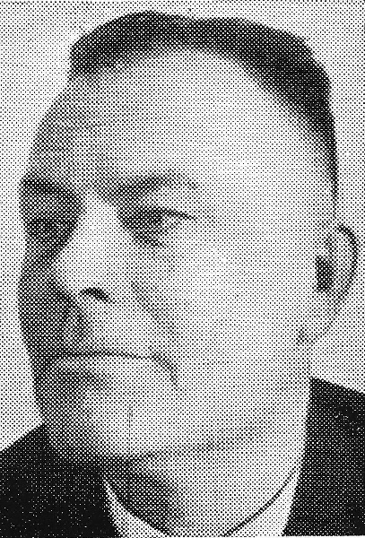
W.C. Brouwer was een grote zware man, met een kinderlijk en eenvoudig hart. Hij voelde zich aangetrokken tot de jeugdbeweging en was dan ook de 2e voorzitter van de bekende Zuilense Mondaccordeonvereniging “Ons Genoegen”.
Reeds vrij spoedig na de capitulatie in de Meidagen van 1940 kwam hij in aanraking met de contact-groep van Vrij Nederland: hij bezorgde illegale lectuur. Zijn woning was een contact-adres voor de werkers van Vrij Nederland en in zijn woning stond een zendapparaat opgesteld. Een gedropte agent van de Secret–Service onderhield daarmee contact met zijn chefs.
Brouwer was onder-machinist bij de N.S. Het was hem een gruwel, dat de spoorwegen Joodse landgenoten en arbeidsslaven naar Duitsland moest vervoeren. Menigmaal barstte hij thuis in snikken uit, wanneer hij zijn vrouw vertelde welk een gruwelijke taferelen zich op de perrons en in de treinen afspeelden. Tijdens de Februaristaking in 1941 trachtte hij het Spoorwegpersoneel te bewegen, eveneens het bijltje er bij neer te gooien. Wat jammer genoeg niet geschiedde.
In Januari 1942 was voor Brouwer de maat vol. Hij kon eenvoudig geen werk voor de vijand meer verrichten. Brouwer ging reeds staken in 1942, 2½ jaar voor het officiële bevel. Hij simuleerde kleurenblindheid en werd afgekeurd. Zijn vrij gekomen tijd besteedde hij geheel in dienst van de illegaliteit. Het kwam bij Brouwer niet op, dat Nederlanders zo gemeen konden zijn, hun landgenoten te verraden.
Zijn argeloosheid en impulsiviteit werden hem noodlottig. In Februari 1942 kwam een tweetal Nederlanders te zijnen huize, om met hem te spreken over illegaal werk. Er werd een afspraak gemaakt om hen op 11 Februari 1942 te ontmoeten op de Catharijnesingel. Op de plaats van samenkomst aangekomen, werd Brouwer prompt door de schoften gearresteerd.
Ondanks zware verhoren en scherpe bewaking van zijn woning, had de arrestatie van Brouwer geen gevolgen voor zijn vrienden. Brouwer zweeg. Via de lijdensweg Scheveningen, Vught, kwam hij in Neuengamme terecht. Op Oudejaarsdag 1944 was de strijd van Brouwer volstreden. Hij stierf in de leeftijd van 47 jaar, zijn vrouw en 4 kinderen achterlatend.

Maar God spreekt zacht: Het klare dromenbeeld,
dat in hem was, heeft eeuwigheid verworven.
De Geest leeft voort, al is hij ook gestorven.

E. Köhler–de Groot

Geboren; 27 september 1897 overleden: 7 februari 1945.

De Joden en zij die hen hielpen.
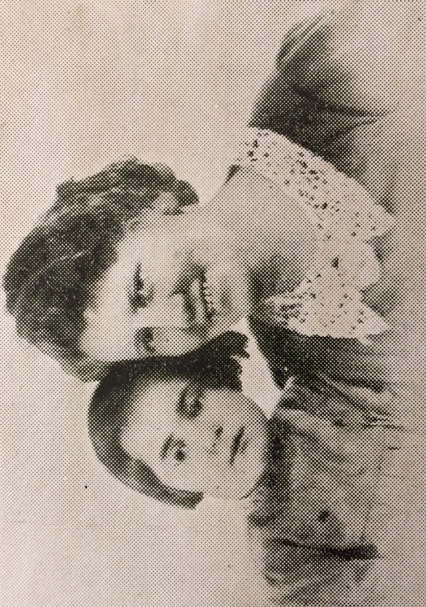
Evenals honderdduizenden andere Nederlandse moeders was mevrouw Köhler begaan met het lot der duizenden verstoten Joodse kinderen. En in haar streven deze kinderen te beschermen tegen deportatie naar de gaskamers in Duitsland, had ze een jong meisje in huis genomen.
Langzamerhand had ze zich erg aan het kind gehecht en ze beschouwde het als haar eigen dochtertje. De Duitsers, die op onverklaarbare wijze lucht hadden gekregen van het feit, dat er in Elinkwijk verschillende Joodse kinderen waren ondergedoken, hielden op 11 Mei 1944 een razzia.
Nadat ze bij verschillende adressen geweest waren, belden ze ook bij mevrouw Köhler aan. Ze opende de deur maar wist te verhinderen, dat de Moffen binnen kwamen en zodoende het kind zouden ontdekken. Ze slaagde er in de Duitsers met een kluitje in het riet te sturen en deed opgelucht de deur achter de “heren” dicht.
Ze besloot nu direct het kind via de achtertuin in veiligheid te brengen. Toen ze echter achter het huis kwam, liep ze regelrecht in de armen van de ploerten, die blijkbaar het zaakje toch niet vertrouwd hadden en nu achterom gekomen waren.
Haar heldhaftige poging om zich tegen de gewapende soldaten te verzetten, werd met ruw geweld en een revolver gebroken. Zij en het kind werden medegenomen naar de Maliebaan, van waaruit ze naar de gevangenis op de Amstelveenseweg te Amsterdam werd overgebracht.
Vervolgens kwam ze in het concentratiekamp Vught en op 6 September 1944 werd ze naar het sadistenkamp Ravensbrück getransporteerd. Hier maakte ze het onbeschrijfelijke leed mee, dat de “Edelgermanen” over hun medemensen uitstortten en zag ze telkens weer de beruchte gesloten vrachtwagens, die gevangenen kwamen weghalen. Waarheen? Men wist het niet, maar men vermoedde het ergste, temeer omdat men nimmer meer iets van de weggevoerden vernam.
Op 7 Februari 1945 werd mevrouw Köhler ook met zo’n auto weggevoerd en volgde zij de onbekende bestemming van haar talloze voorgangers. Zo viel deze prachtvrouw, die er alles voor over had, ook haar eigen leven, om het recht te doen zegevieren over de wrede onmeedogenloosheid van de Duitse slavendrijvers, als slachtoffer van een sadistenregiem.
Het tegelijk met haar weggevoerde kind heeft deze gruwelperiode overleefd en vertoeft nu in Utrecht.

F. Odinot

Geboren: 8 december 1914 overleden: 26 februari 1945.

Levensmiddelenkaarten voor onderduikers.

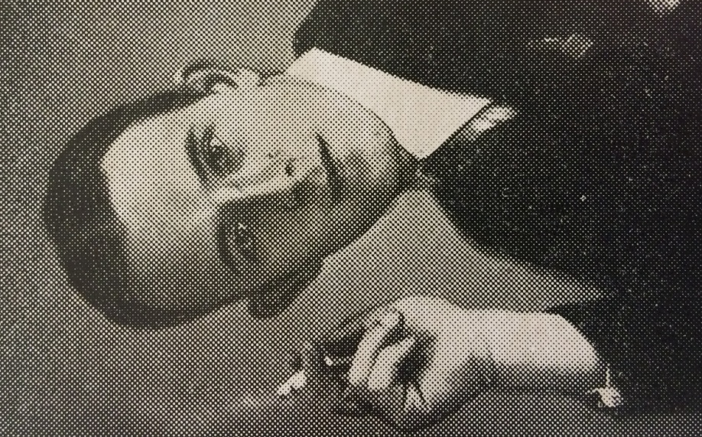
Frits Odinot was tuinman in dienst van de Gemeente Zuilen. In 1942 kreeg hij een oproep van het Arbeidsbureau om zich te melden voor arbeid in Duitsland. Frits dacht er niet aan, aan deze oproep gevolg te geven. Hij nam ontslag bij de Gemeente en zocht een onderduik-adres. Uit die tijd dateert mijn kennismaking met Frits.
Voor Frits was het stilzitten een gruwel. Aanvankelijk voerde hij slechts eenvoudige opdrachten uit voor de illegaliteit. Reeds zeer spoedig zat hij echter tot over zijn oren in het verzetswerk. Zijn arbeidsterrein lag voornamelijk in het voorzien van bonkaarten voor de onderduikers en het bezorgen van illegale lectuur.
In 1943 begon hij zich intensief bezig te houden met het zoeken van adressen, waar Joodse landgenoten gehuisvest konden worden. Frits was niet altijd even gesloten, wat voor zijn eigen veiligheid noodlottig zou worden. Toen hij niet onmiddellijk slaagde om een adres te vinden voor een Joods echtpaar, nam Frits hen in zijn woning op. Men hield Frits echter reeds lang in het oog.
Op 3 Mei 1944 deed de S.D., onder aanvoering van de beruchte rechercheur Tielrooy, een inval in zijn woning.
Via de S.D. in de Maliebaan werd hij vervoerd naar de Euterpestraat in Amsterdam. Frits beschikte over een massa namen en adressen en zijn vrienden vroegen zich bezorgd af, gezien de methoden van de moffen, of Frits zou kunnen zwijgen. Ondanks mishandelingen en langdurige verhoren zweeg Frits echter.
Hij werd vervoerd naar Vught en vervolgens naar Duitsland getransporteerd. Daar is hij 26 Februari 1945 overleden.
F. A. J. Odinot was een moedig en onversaagd man. Door zijn toedoen werden vele jonge arbeiders aan de Duitse slavenmarkt onttrokken. Vele Joodse landgenoten heeft hij het leven gered. Zijn nagedachtenis zullen wij met eerbied gedenken.

Tot zover de beschrijvingen van de gevallenen door de heer Pasman in zijn herdenkingsboekwerkje. Hij besluit het boekje als volgt:

‘Het woord monument is afgeleid van het Latijnse woord, hetwelk betekent: dringend vermaan. Laat ook het monument te Zuilen, opgericht ter nagedachtenis aan de Zuilense Verzetshelden, een dringend vermaan zijn om de strijd voor een betere wereld voort te zetten.
Een betere wereld, die alleen bestaan kan, als de vrijheid van godsdienst en vrijheid van meningsuiting gehandhaafd blijven. In de bezettingsjaren bleek, dat velen de moeilijke omstandigheden te machtig waren. Anderen werden juist door de omstandigheden gestaald en stelden daden van moed en opofferingsgezindheid, welke in onze Vaderlandse geschiedenis haar weerga niet vinden.
Zij zijn het, die wij herdenken. Onopgesmukt heb ik de geschiedenis weergegeven van deze helden. Hen dreef geen zucht naar avontuur of gewichtigdoenerij. Deze mannen en vrouwen, hetzij katholiek of protestant, zij allen beseften, dat God hen tot dit werk had geroepen. Zij konden niet anders handelen.
Geen besluit werd genomen, geen stunt werd uitgevoerd, voordat zij tezamen Gods zegen vroegen over hun voornemen. Zij streden voor een vrij Nederland, voor een land waarin gerechtigheid zou heersen.
Op U, jongeren, wordt thans wederom een beroep gedaan – en daaraan herinnert ook het gedenkteken – om pal te staan voor de verkregen vrijheid.

Zuilen, juni 1948.
A.H. Pasman

Echter, het boekje van de heer Pasman werd uitgegeven bij de onthulling van het verzetsmonument. Toen waren daar dan ook de achttien personen op vermeld die in het boekje staan. Dat gebeurde in 1948.
Inmiddels zijn er bij het monument een negentiende en twintigste naam bijgeplaatst: S. Innikel en D. van den Brink.
De naam S. Innikel staat er al sinds november 1949 bij, D. van den Brink werd medio 2016 bijgeplaatst. Over hem leest u verderop in dit boekje.

Over S. Innikel kon ik u in eerste instantie niet zo uitgebreid informeren, omdat in het boekje waarin de achttien eerder genoemde Zuilenaren geëerd worden deze naam niet voorkwam.
Het eerste wat ik te weten kwam over S. Innikel (ondanks diverse telefoontjes met de gemeente Utrecht afdeling monumenten) is datgene wat over S. Innikel in het archief van de heer Cees Rosenbrand staat: Hubert Duyfhuysstraat 4, ‘onderduik adres’.
Dat was zoals u zult begrijpen wat te mager. Dankzij uitgebreide medewerking van in het bijzonder de heer Stolk ben ik inmiddels het volgende te weten gekomen:

S. Innikel
Sjerk was de middelste zoon van de heer en mevrouw Innikel uit de Hubert Duyfhuysstraat 4. Nadat hij de lagere school had doorlopen ging hij zijn vader die een woninginrichting, behangerij en stoffeerderij had, helpen in de zaak. Hij heeft ook enige tijd gewerkt bij de heer Plantinga die een bakkerij had in de Swammerdamstraat. (De latere bakkerswinkel van Molenbeek.)
Sjerk was zijn vaders rechterhand. Hij woonde nog bij zijn ouders thuis. Eén van de hobby’s van Sjerk was banjo spelen samen met zijn vrienden. Ook mocht hij graag gaan zeilen met zijn zeilboot die gestald werd bij Manten in Loosdrecht.
Mevrouw Sytske Innikel-Vellinga was in Zuilen onder andere een ‘pleegouder’ voor de Landelijke dienst voor hulp aan Onderduikers (L.O.). Zij heeft ook als koerierster aan het verzet meegewerkt, en bracht bijvoorbeeld etenswaren en valse bonkaarten naar onderduikadressen. Zij werd daarvan door de bezetter wel verdacht, maar was niet te pakken te krijgen. Daarop besloot de bezetter het over een andere boeg te gooien en arresteerde haar zoon Sjerk. (De heer Pasman zou het relaas hier waarschijnlijk hebben becommentarieerd met ‘de schoften’, maar hij heeft de oorlog wel meegemaakt en ik niet, dus ik onthoud me van commentaar.)
Sjerk werd tewerkgesteld via de arbeidsinzet bij een bakker in Duitsland. De echtgenote van deze bakker was een Nazi. Aan het eind van de oorlog zag de bakker wel in dat het fout ging en hij zorgde voor valse papieren waarmee Sjerk naar huis kon. Met medewerking van het Vleutens verzet is hij ondergedoken bij een vee transporteur in Vleuten. Deze man liet hem werken en verplichtte hem op zekere dag mee te gaan naar de veemarkt in Utrecht, onder de dwang dat de boer zijn moeder zou verraden indien hij niet meewerkte. Omdat Sjerk wist dat er nog vier onderduikers thuis zaten is hij mee gegaan naar de veemarkt. Daar is Sjerk door de Duitsers opgepakt en overgebracht naar het concentratiekamp Wöbbelin.
Sjerk Innikel heeft zich niet laten vermurwen en verraadde zijn moeder niet. In het concentratiekamp Wöbbelin in Duitsland hij uiteindelijk, mei 1945 (!) overleden. De familie Innikel is jaren in het ongewisse gebleven over het lot van hun zoon. Pas op 28 oktober 1949 ontving men het bericht van zijn overlijden via een berichtgeving van het Rode Kruis. Daaraanvolgend is in vergaderingen en overleg besloten om deze zoon S(jerk) Innikel bij te plaatsen bij de lijst van verzetsstrijders om hem zo te eren.

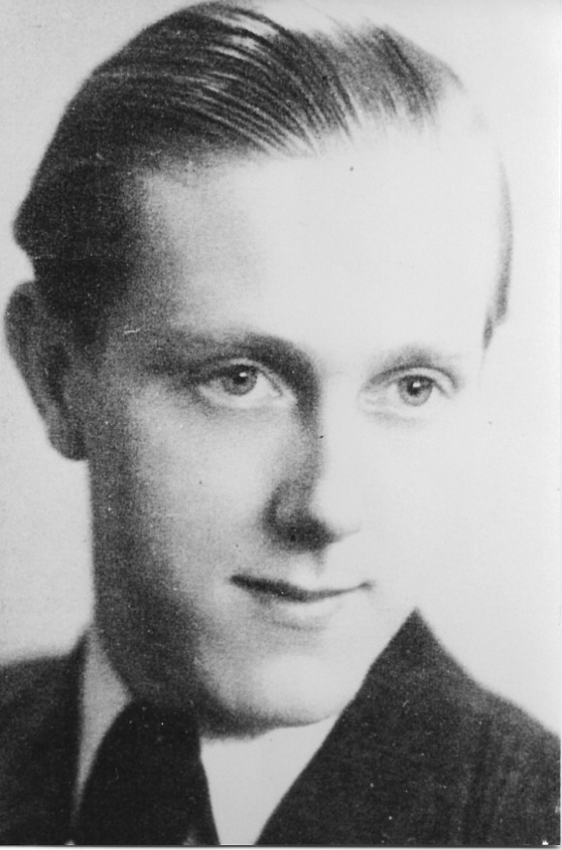
Sjerk Innikel. Hij woonde in de Hubert Duyfhuysstraat 4 met zijn vader en moeder. Zijn vader had daar een behang- en stoffeerbedrijf. Mevrouw Innikel was in de Tweede Wereldoorlog een actief lid van de L.O. Zij werd hiervan wel door de bezetter verdacht, maar liet zich niet betrappen. Daarom besloten de Duitsers de zoon op te pakken. Hij bezweek circa mei 1945(!) in het concentratiekamp in het Duitse Wöbbelin.

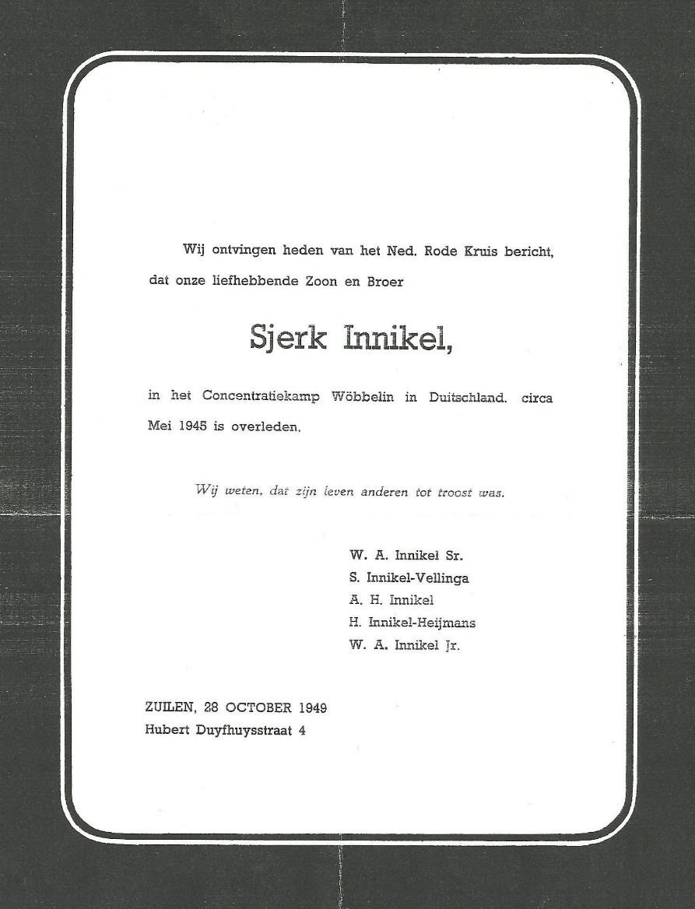

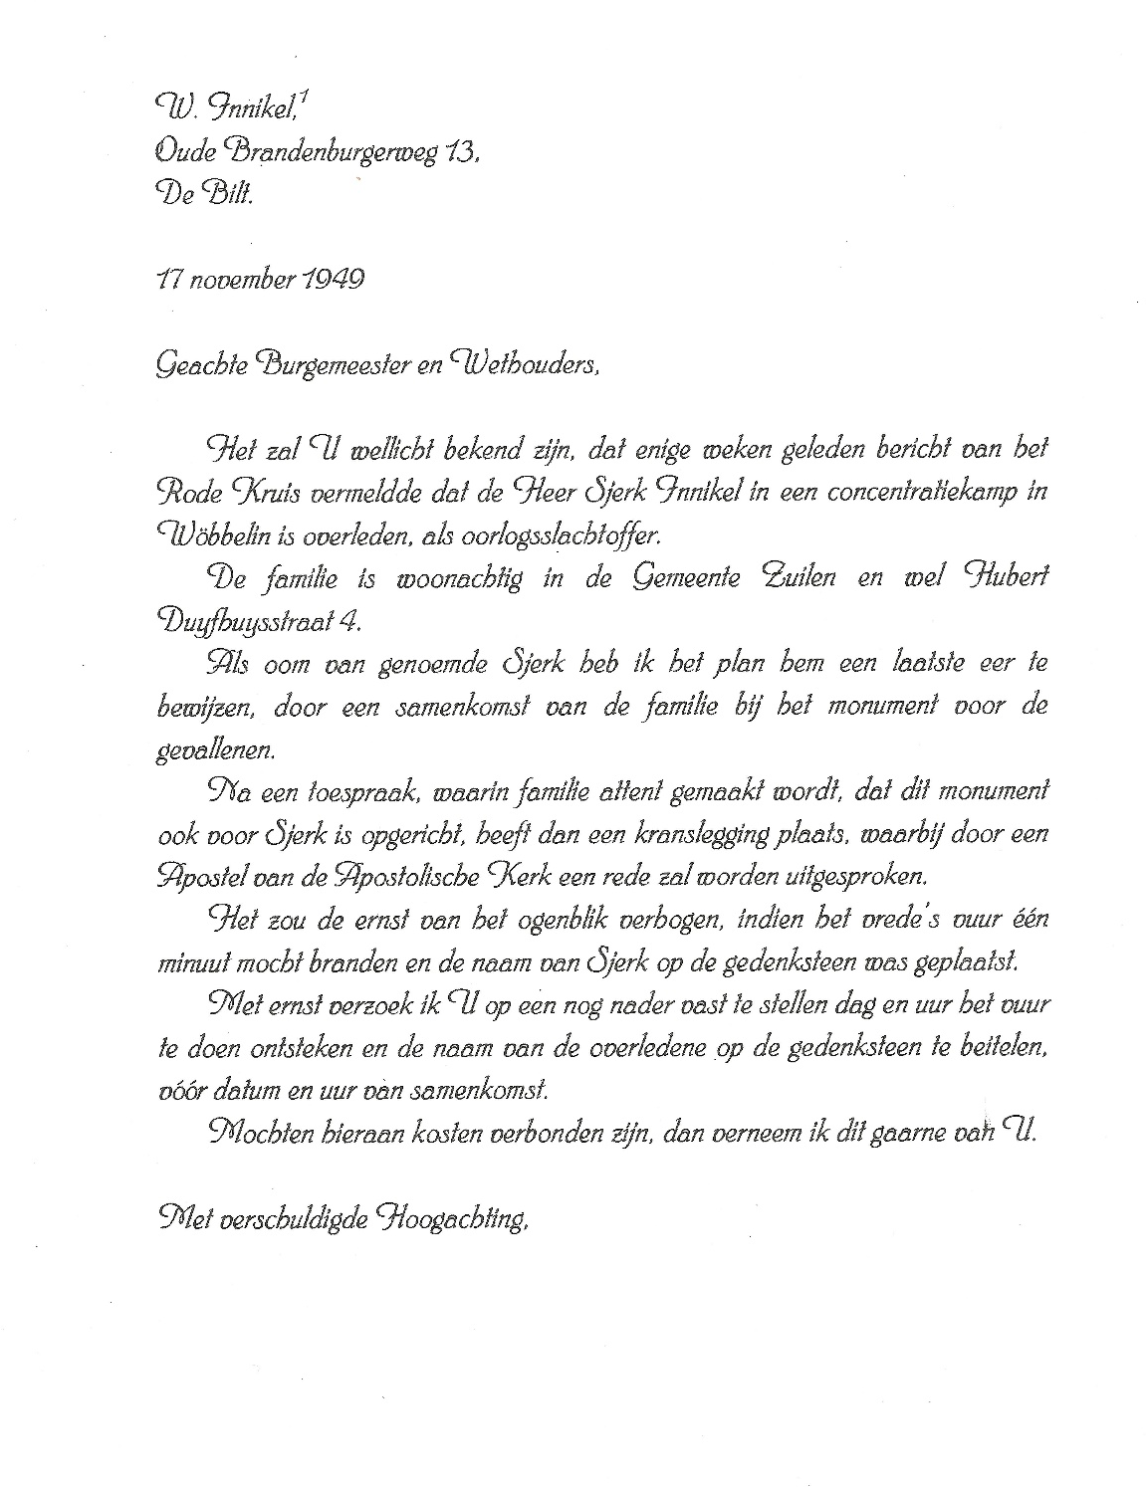

Kopie van de brief die de oom van Sjerk Innikel schreef aan het Zuilense gemeentebestuur.

D. van den Brink

Geboren: 26 september 1911 Overleden: 22 augustus 1943.

De heer D. van den Brink werd als laatst mogelijke (er is nu geen ruimte meer op het namenschild van het Verzetsmonument) naam bijgeplaatst. Dit gebeurde op verzoek van de familie die hiervoor hulp zochten van het Museum van Zuilen.

Dirk van den Brink werd geboren in Utrecht, maar woonde in de Van der Pekstraat op ’t Zand. Hij werd als sergeant van het Koninklijk Nederlands-Indië Leger (KNIL) gevangengenomen en tewerkgesteld aan de beruchte Birma-spoorlijn.

Toegezegde foto’s en andere bescheiden van de heer Van den Brink volgen later.

Naar aanleiding van het verzoek van de familie heeft het Museum van Zuilen de volgende brief geschreven aan mevrouw M. Heyns, Afdeling Monumenten van de gemeente Utrecht:

Zuilen, 29 mei 2015

Geachte mevrouw Heyns,

Betreft: Verzetsmonument Zuilen

Onlangs kreeg het Museum van Zuilen een verzoek van een oud-inwoner van Zuilen, de heer A. Koetsier.
Hij vertelde ons dat een oom van hem, de heer Dirk van den Brink, in de Tweede Wereldoorlog te Birma tewerk werd gesteld en bij deze werkzaamheden om het leven is gekomen.
Van de Oorlogsgravenstichting kreeg hij op zijn verzoek in 1994 de documentatie dat zijn oom op het ereveld Thanbyuzayat aldaar begraven ligt. Hiervan is een kopie bijgesloten. Op dit formulier staat dat Van den Brink geboren is te Utrecht, maar dat was een ziekenhuisbevalling, hij is opgegroeid te Zuilen en woonde in de Van der Pekstraat.

Het verzoek betreft specifiek om de bij-plaatsing van de naam D. van den Brink op het namenschild van het Verzetsmonument te Zuilen, om zo de herinnering aan hem levend te houden.
Al eerder werd een naam bij-geplaatst: S. Innikel. Dit betreft Sjerk Innikel die in mei 1945 om het leven kwam in het Duitse concentratiekamp Wöbbeling en waarvan de ouders pas in 1949 dit trieste bericht ontvingen van het Rode Kruis. Het Verzetsmonument was toen al gereed, maar het toenmalige gemeentebestuur van Zuilen besloot de naam bij te plaatsten op het monument.

Bij-plaatsing van de tekst ‘D. van den Brink’ zou recht doen aan de dood van de slechts 32 jaar oud geworden man.

Namens de familie Koetsier vraag ik u om deze bij-plaatsing in overweging te nemen.

Vriendelijke groeten uit Zuilen, het dorpje aan de schone Vecht,

W. van Scharenburg.

Bijlage: Kopie van het bericht van de Oorlogsgravenstichting

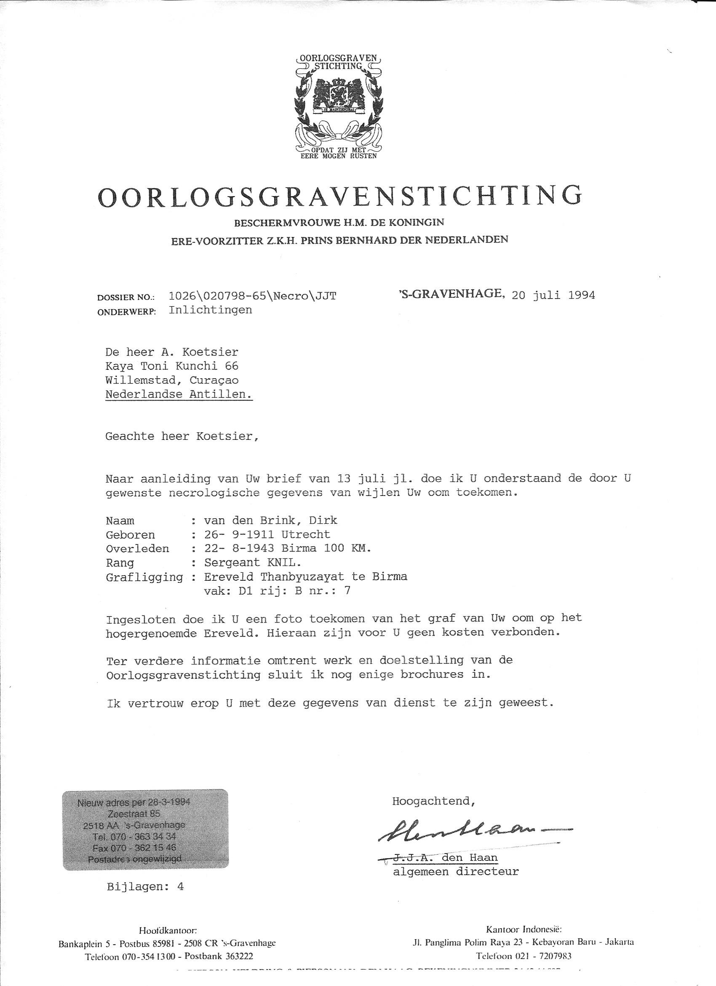

Een aantal oorlogshelden is genoemd, maar er waren talloze anderen die hun steen(tje) bijdroegen aan de bevrijding. Ook daarover zijn vele verhalen geschreven.
Bijzondere aanwezige in dit rijtje is R. Huke. Hij was sergeant bij de R.A.F. en toen zijn vliegtuig beschoten werd en de bemanning het toestel moest verlaten, weigerde zijn parachute en viel hij dood neer op ongeveer 200 meter van Slot Zuylen.
Hij is de enige in Zuilen gestorven Geallieerde militair.
Jaarlijks worden de in de regio Utrecht gesneuvelde militairen van de Geallieerden herdacht op de tweede zondag in november op de begraafplaats ‘Kovelswade’ aan de Gansstraat in Utrecht. Ook R. Huke kreeg daar een plek.
Voor het verhaal over de gebeurtenissen rond deze dramatische vlucht maak ik graag gebruik van de resultaten van J. Veenstra, die zich in dit drama verdiepte.

Het verhaal over Richard Huke
en de Halifax crash van Oud Zuilen.

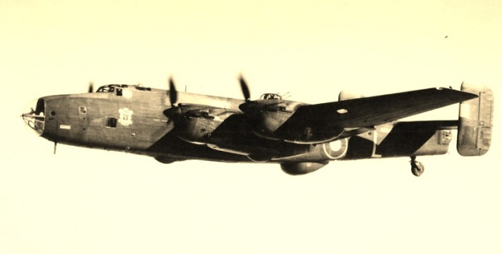

Halifax

Als jongen had ik belangstelling voor twee dingen, vliegtuigen en treinen. Ik ging vliegtuigfoto’s verzamelen door fabrieken, Marine en Luchtmacht aan te schrijven. Uiteindelijk kregen toch de (stoom)treinen voorrang. Maar altijd bleef de vraag over twee vliegtuigen die ik in de oorlog heb gezien nadat ze waren gecrasht vlakbij mijn woonplaats.
Uiteindelijk heb ik hierover de nodige documentatie opgespoord, en heb hierdoor nog contact met een zoon van één der bemanningsleden van één van de gecrashte vliegtuigen. Deze zoon heeft mij het nodige toezonden vanuit Engeland. Bij het opruimen van enig treinmateriaal wat in de collectie paste van het “Museum van Zuilen” aan de Amsterdamsestraatweg te Utrecht, kwam ik tot mijn verbazing wat documentatie materiaal tegen over een vliegtuig dat bij Oud Zuilen was gecrasht. Mijn belangstelling was direct gewekt en ik ben verder op onderzoek gegaan waarbij verrassende dingen werden ontdekt. Wel is hierbij gebleken dat deze crash eigenlijk een beetje in het vergeetboek is geraakt, omdat niemand ervan lijkt te hebben gehoord. Hierbij heb ik het volgende nog lang niet complete verhaal opgetekend.

Engeland 22 en 23 juni 1943
In Engeland werden op verschillende vliegvelden bommenwerpers voor de aankomende raid naar Duitsland in gereedheid gebracht. Dit in het kader van de operatie “Battle of the Ruhr” die van 5 maart 1943 tot 19 juli 1943 duurde. Bommen en munitie werden geladen, de crew kreeg instructies over de route en het weer.
Het doel waren de Hoogovens en staalfabrieken van Thyssen te Mullheim. Maar liefst 565 bommenwerpers namen deel aan de raid, helaas keerden 36 niet terug. Hiervan kwamen 23 exemplaren in Nederland neer.
Het weer werd omschreven van ‘laaghangende bewolking’ tot ‘middel en hoog met dunne bewolking boven het doel’. Nadat alles in gereedheid was gebracht werd er gestart om ongeveer 23.40 uur om naar het verzamelpunt te vliegen, zodat men als een groot eskader naar Duitsland kon vertrekken.
Boven de regio Utrecht werden de eerste toestellen om ongeveer 00.30 uur met hun dreigend gebrom gehoord. Duitse jagers vlogen er tussendoor met hun nijdig gejank van de motoren.
Na een succesvolle aanval werd de terugtocht aangevangen, maar helaas ging het voor de Halifax op de terugweg verkeerd daar hij de Duitse Aas Oblt. Werner Baake tegenkwam die gestuurd door grondradar, naar de Halifax geleid werd, waar dan de “Funker” (radio en radar operateur) de zaak overnam. De lager vliegende Duitser naderde de Halifax van achter en schoot hem neer.
Dit was zijn 8e “overwinning”. De Duitse jagers waren uitgerust met kanonnen die schuin omhoog waren gemonteerd zodat je vrijwel ongezien je prooi van achter kon benaderen om hem dan neer te schieten. Dit heette “Schräge Muziek”.
Het gebeurde op ongeveer 6 km NW. van Utrecht op 5500mtr. hoogte. De Skipper, Pilot Officer James Carrie, gaf het bevel om er uit te springen. De Halifax werd hierna spoedig en succesvol verlaten door de bemanning, waarna het toestel stuurloos neerstortte nabij Oud-Zuilen, vlakbij de boerderij “Landlust” waar toen de familie Van de Grift woonde. Munitie ontplofte in de verzengende vuurzee. Eén equipagelid had evenwel dramatische pech: Sgt. Richard Huke zijn valscherm ging namelijk niet open; hij viel letterlijk te pletter...
Mogelijk vloog de bommenwerper te laag. Het scheelde maar weinig of de kist was het op Slot Zuylen terecht gekomen, wrakstukken lagen er op zo’n 200 meter vanaf.

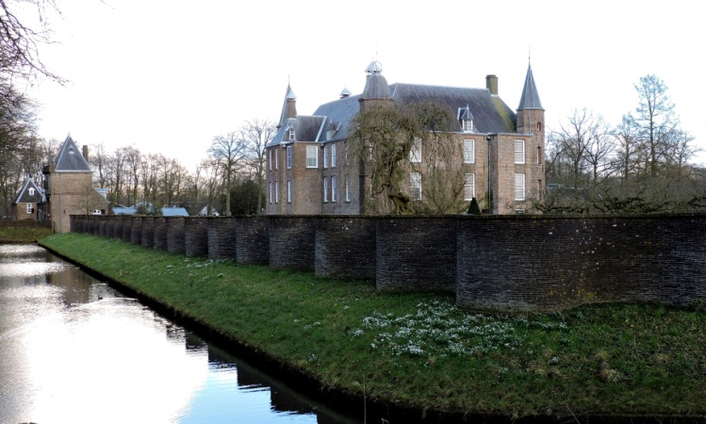

Slot Zuylen

Nadere bijzonderheden.

22 en 23 juni 1943.
Maandag. (T 2543. Verliesregister.)
Halifax.MK. V. DK 224. MP-Q. for Queen. 76e BC.Sqn. RNZAF.
RAF-station: Holme on Spalding Moor, nabij Beverley en Hull, in Yorkshire (UK) (sinds 16 juni 1943, dus pas circa een week eerder daar gestationeerd)
Take off: + 23.40 h. Eng. time.

Target: Staalfabrieken en Hoogovens van Thyssen in Mülheim (an der Ruhr), nabij Keulen en Wuppertal, in het Roergebied dus, in Duitsland; onderschept ± 6 km. N.W. van Utrecht, op een vlieghoogte van ca. 5500 mtr.,
Crash: Oud-Zuilen (achter Het Slot) ± 01.58 hrs. door Luftwaffe nachtjager (Messerschmitt Bf-110), gevlogen door Ober-leutnant (Oblt.) Werner Baake (piloot) + Unteroffizier (Uffz.) Waldbauer (radio- en radar-operateur), van eenheid I. / NJG. 1 – “Fliegerhorst” Gilze-Rijen (Noord-Brabant).
Werner Baake was een Duitse Aas. Een Aas werd je als je minimaal 5 overwinningen op je naam had staan. Dit was zowel van Duitse als Geallieerde zijde.
Halifax DK 224 heeft in totaal 14 operations gemaakt.

Bemanning Halifax DK 224. MP-Q

Po/. P. Skipper Carrie, James. 45478 Age.U. RAF. EVD/POW.L lll. No.2187. L3.
Gr. Capt. /2e.P.Wilson, Douglas Ernest Lancelot. 16.Age.45. RAAF. EVD/POW. (o.a. in Stalag Luft lll.No.22930).Wilson,* 1-12-1898 Berowa, NSW. Australia.
Sgt/. Ba. Hibbs, R.W. - 320704. Age.U. RAF. POW.. No.167. 357.
Sgt/. Nav. Thompson, G.B. of Thomason. 1572977. Age.U. RAF. POW. No.870. L7.
Sgt/. Wop. McVitie, Elliot Learmond. (Jock.) 1122691. Age 23. RAF. EVD/POW. No.222736. 4B.
Sgt/. Ag. Hammett, R.H. R/90427. Age.U. RCAF. POW. No.159. L6.
Sgt/.Ag. Davies, S.M. 649134.Age U. RAF. POW. No. 115. L6.
Sgt/.Fe. Huke, Richard. 1384738. Age U. RAF.VR. KIA. Utrecht. Soestbergen. Algemene Begraafplaats - plot (vak) 12D, row (rij) 1, grave (enkel graf) 1

Via de Engelse oorlogsgravenstichting (CWGC) helaas geen verdere informatie mbt. familie etc.

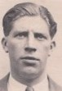
Sgt.Mc.Vitie,E.L.

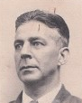
W. Cdr. Wilson, D.E.L.

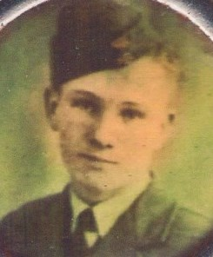
Sgt. Huke. R.

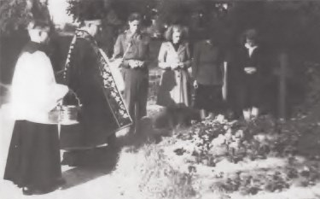

Eerste begrafenis van R. Huke (werd later op een gemeenschappelijke militair veld begraven, samen met de andere buitenlandse militairen die in Utrecht en omgeving zijn gestorven.)

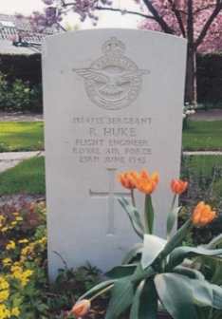

Huidige graf van R. Huke

De berging
De berging van het toestel is uitgevoerd door de firma Gruter & Co te Utrecht die voor de Duitsers werkte. Hieronder een overzicht van de berging door ploeg 5.

Donderdag 8 juli met 16 man 262 uur
Vrijdag 9 juli met 16 man 194 uur
Zaterdag 10 juli met 21 man 310 uur.
Maandag 12 juli met 16 man 156 uur.

Eten en drinken fl. 72,60
Huur paard en wagen plus takkenbossen fl. 40,--
Chauffeur fl. 40,--

De resten zijn afgevoerd met vrachtwagens naar het Zerlegebetrieb Utrecht Cartesiusweg (terrein Jongeneel). Het schroot is naar de Aluminiumfabriek aan de Kanaalweg vervoerd.

Totaalkosten: fl. 1.336,60.

Opdrachtgever is de Dienststelle F.P. Nr.30309. Lg. Pa. Amsterdam über Bentheim Fl. Technische Gruppe.

De gehele berging is geleid door de Obergefreiter Tetzel.

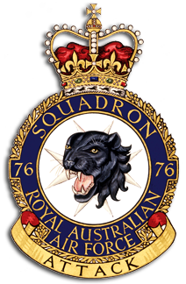

76 Sqn Embleem.

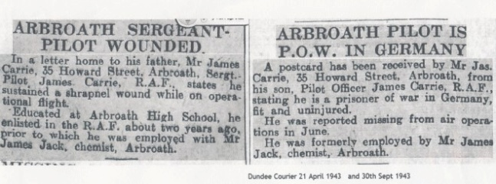

Opmerking 1
Oblt. Werner Baake schoot die nacht 3 RAF-machines naar beneden; hij overleefde de oorlog en werd nadien gezagvoerder op een Boeing 720 Jetliner van de Lufthansa; op 15 juli 1964, 45 jaar oud, kregen hij en zijn bemanning een vliegtuigongeluk tijdens een trainingsvlucht (dus zonder passagiers aan boord) als gevolg waarvan hij omkwam.
Baake had uiteindelijk na de oorlog 41 overwinningen op zijn naam staan.

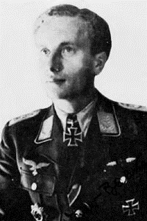

Lt.Werner Baake

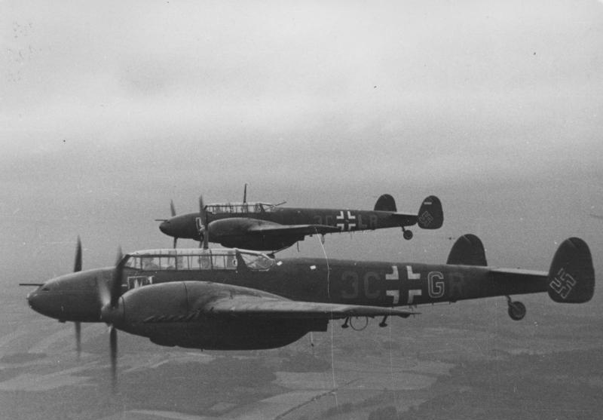

Messerschmitt Bf. 110

Opmerking 2
Group Captain Wilson, Douglas Ernest Lancelot, kwam van Australië (NSW); hij stierf in Sydney, 2 Augustus 1950, en had een dochter Valerie;
Aan hem werd postuum een Tsjechische Ere-medaille uitgereikt (zie bijlage / foto) omdat hij de levens had gered van een zestal Tsjechische piloten, in krijgsgevangenschap, getuige "The Argus" (lokale krant in Austr.) van donderdag 7 juni 1951.
In April 1943 was Wilson aangesteld als basis commandant van Holme on Spalding Moore. Hij stond bekend als een droge humorloze Australiër die al gauw zeer impopulair was doordat hij geen enkele ervaring had met bombardementsvluchten maar wel de ervaren bemanningen en andere commandanten op briefings ging vertellen hoe het moest en dit zette kwaad bloed.
Op een feestje werd hij uitgedaagd door een aantal officieren om eens een vlucht mee te maken. Hij accepteerde dit en werd ingedeeld als 2e piloot op deze vlucht.
*** Er schijnt een dagboek van hem te zijn, over de “Lange wintermars naar de vrijheid”, dwars door Duitsland, voor de bevrijdende Russische troepen uit...

Op 21 Augustus. Na zijn arrestatie arriveerde Wilson in Dulag Luft in Ober Ursel en ging daarna al snel naar Dulag Luft 3 in Sagan, Polen. Hij werd daar de hoogste Britse Officier en belast met het commando.

Opmerking 3
De crew van een Halifax bestond normaal uit 7 man, maar in speciale gevallen ging er wel eens een achtste man mee, bijvoorbeeld om ervaring op te doen of bij te houden. Ook gingen er wel Duits sprekende radio-operators mee om het Duitse radioverkeer in de war te brengen.
Dit was wat anders dan wat Engelse vrouwen deden die dienst hadden genomen bij de RAF en een pilotenopleiding hadden genoten. Zij vlogen in hun “eentje” de zware bommenwerpers van de fabriek naar de vliegvelden. Dus onbewapend, zonder radio e.d. zodat ze zonder deze hulpmiddelen moesten landen. Er zijn verschillende neergeschoten door de Duitsers. Ze hadden ongewapend geen enkele kans, ze konden proberen zo laag mogelijk te vliegen zodat ze tegen de achtergrond van bomen e.d. zoveel mogelijk onzichtbaar waren. Tot voor kort hebben ze pas erkenning gekregen voor hun werk. Dit waren de ware heldinnen.

POW. = Prisioner of War. ObLt. = Ober Leutnant.
KIA. = Killed in Action. Uffz. = Unter Offizier
EVD. = Ondergedoken. Funker: Radio en radar
bediener.
Nav. = Navigator. L6—L7—4B—357 zijn gevangenen kampen.(Lager)
Wop. = Wireless Operator. (Radio telegrafist).
Ag. = Airgunner. (Schutter).
Fe. = Flight Engineer. (Boordwerktuigkundige).
Ba. = Bomb Aimer. (Bombardier).
RAAF. = Royal Australian Air Force.
RAF. = Royal Airforce. Engeland.
RCAF. = Royal Canadian Airforce.
RNZAF.= Royal New Zealand Airforce.
VR. = Vrijwillig dienst genomen bij b.v. RAF—RAAF—NZAF enz.

Persoonlijke herinneringen:

Familie van der Grift
De bommenwerper kwam vanuit het Oosten brandend aangevlogen, en bij onze boerderij vond hij het einde. Overal rondom lagen de brokstukken, een vleugel was door een berkenboom gevlogen en lag naast de boerderij 20 meter in het weiland, een motor is tot nu toe niet teruggevonden. Deze ligt waarschijnlijk voor de boerderij in de sloot links van de brug. De brokstukken zijn later naar een sloopbedrijf vervoerd niet ver van de Marnixlaan Utrecht waar de bruikbare delen eruit werden gesloopt en de rest later werd omgesmolten t.b.v. Duitse vliegtuigen.

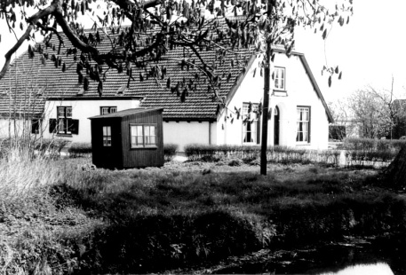
Boerderij familie Van der Grift

De staart lag 500 meter vanaf de slotboerderij. Het wrak heeft er ongeveer 6 weken gelegen. Er was wel bewaking maar dit waren oudere militairen die niet moeilijk deden en als de kinderen Van der Grift naar het wrak wilden was dit geen bezwaar.
De heer Van der Grift vertelde dat zij een leuk spelletje hadden bedacht. Dit hield in dat zij van de mitrailleurpatronen de kogels uit de huls haalden, de huls in de bankschroef klemden en dan een spijker op het slaghoedje, dan een klap met de hamer op die spijker. Dit knalde zo mooi.
De grootste verassing voor mij was dat men nog 3 kaarten had (1 van Noord Engeland en 2 van Duitsland) die de navigator gebruikte om de koers uit te zetten. Ook had men nog een naamspeldje en een ring vervaardigd uit plexiglas van het vliegtuig.
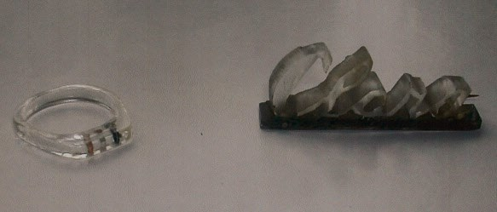
De heer Cees Bloemendaal (Maarssen)

Ik was wel wat jonger, 6 jr. maar kwam regelmatig bij een oom die in de buurt woonde, zodoende heb ik rondom de brokstukken gelopen.
Ik wilde een paar stukken van het vliegtuig hebben en heb toen een paar buizen meegenomen. Nu wil het geval dat ik zo ongeveer in 1950 in het bezit kwam van een Eysink motorfiets.
De uitlaat daarvan beviel me niet en ik vond in de schuur de twee buizen van het vliegtuig waarvan ik toen maar een nieuwe uitlaat van heb gemaakt. Later vond ik in de nalatenschap van diezelfde oom nog een bladzij van een logboek wat ieder vliegtuig had.

De heer van der Heyden (Utrecht)

Die nacht was het vreselijk druk in de lucht. Er werd veel geschoten door het luchtafweergeschut en er was daardoor veel licht van lichtspoormunitie en daardoor kon ik duidelijk het vliegtuig naar beneden zien komen. Het stond niet in brand maar zodra de stukken op de grond kwamen vloog de boel in brand.
(Andere berichten uit een dagboek vermeldden dat het vliegtuig wel degelijk in brand stond). Ik ben 1 keer bij het wrak geweest maar kon door de bewaking er niet bijkomen. Diezelfde nacht werd er boven Utrecht nog een bommenwerper neergeschoten die ontplofte boven Wittevrouwen en waarvan er maar 2 overlevenden waren.
Sgt. Huke is met de omgekomen bemanningsleden van dit vliegtuig de volgende dag met militaire eer op begraafplaats Soestbergen begraven.
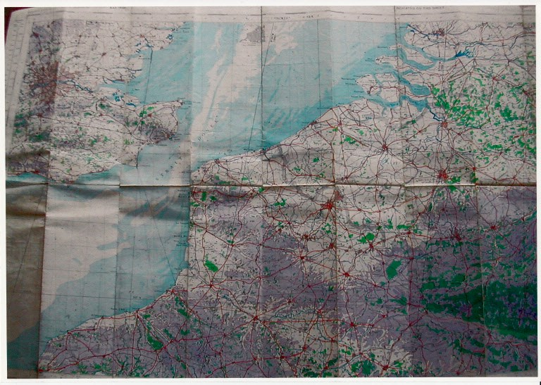
Copyright: J. Veenstra.

J. Key

Nog zo’n slachtoffers die niet vermeld staat op enig monument, waar dan ook!

Jopie Key zat dan ook niet in het Verzet. Hij was ‘alleen maar’ ondergedoken.

Jopie Key woonde in de Johannes Uitenbogaertstraat. Zijn broer Herman werkte voor de Arbeidsinzet in Duitsland. Jopie kreeg in de tweede helft van 1944 hiervoor ook een oproep. Jopie bedankt voor die eer en dook onder bij een broer van zijn moeder in de Haarlemmermeerpolder.

Op 11 februari 1945 kwam Jopie – helemaal uit de Haarlemmermeerpolder – naar Zuilen gelopen om zijn moeder te verrassen voor haar verjaardag. Hij wilde echter niet meteen weer terug en besloot drie dagen blijven.

Op 13 februari vroeg een buurjongen aan Jopie en zijn broer of zij niet mee wilden gaan om langs de nabijgelegen spoorbaan (het spoor naar de Demka) naar kolenresten te zoeken. Een daar toevallig patrouillerende Duitse soldaat zag de jongens en sommeerde hen te stoppen. De jongens renden zigzaggend weg, behalve Jopie, die in een rechte lijn de snelste weg zocht.

Hij werd terstond in zijn rug geschoten. Hij was nog bij kennis en riep tegen zijn broer Wijnand dat hij vlug hun moeder moest halen. Hij heeft vervolgens in het bijzijn van zijn moeder en Wijnand nog een uur op de koude grond gelegen, alvorens hij naar de Eerste Hulppost aan de Amsterdamsestraatweg 571 werd overgebracht.

Zijn vader was inmiddels ook gekomen en na enkele uren arriveerde eindelijk een bestelwagen die Jopie naar het ziekenhuis bracht.

Daar is hij ’s avonds in het bijzijn van zijn ouders aan zijn verwondingen overleden.

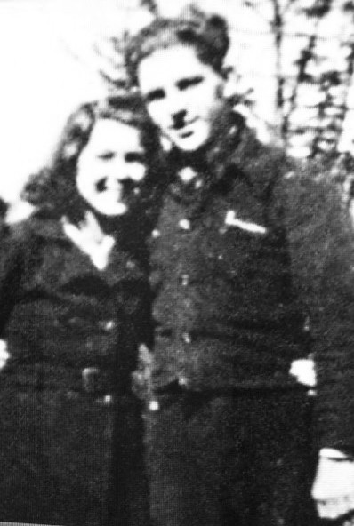

Jopie Key met zijn vriendin.

Cornelis Odijk

De Groen van Prinstererschool aan de Van Hoornekade 6, deed aan het einde van 1944 dienst als wapendepot voor de Nederlandse Binnenlandse Strijdkrachten (de N.B.S.). Mannen als G.J. van Uitert, Steinfort, commandant Dhont e.a. hadden op de zolderverdieping van de school een uitstekende voorraad wapens en munitie opgeslagen. Het waren deels gedropte wapens, afkomstig uit geallieerde vliegtuigen, deels wapens, buit gemaakt uit Duitse munitiedepots.

Het toenmalige hoofd van de school – de heer A. Veen – was in het complot. De school was aanvankelijk in de winter van 1944 gesloten, maar toen de omgeving “dat geloop van die mannen naar school” wat vreemd ging vinden, besloot de heer Veen het onderwijs weer te hervatten.

Zo brak de bevrijding aan en de leden van de N.B.S. traden in het volle daglicht. De commandant D’hont liet appèl houden. In de loop van de middag zouden de Canadezen hun triomfantelijke intocht houden en de B.S.-ers zouden trachten de orde te handhaven.

Des morgens stond de troep voor de school aangetreden, toen de Duitsers, gelegerd in de Cort v.d. Lindenschool het vuur opende. De B.S. ging onmiddellijk in stelling en beantwoordde het vuur krachtig. De jeugdige Cornelis Odijk bracht een mitrailleur in stelling. Dit apparaat weigerde en Odijk bracht het weer in de school voor reparatie.
Het apparaat was spoedig weer gevechtsklaar. Bij het in stelling brengen werd Odijk ernstig gewond.

Ook een burger werd getroffen en overleed ter plaatse [dit was de heer W. Leyssen, werknemer van Werkspoor-Utrecht, die ter plaatse gras knipte voor zijn konijn]. Odijk werd opgenomen in ’t Zuilense Noodziekenhuis, maar het mocht niet meer baten. Op 7 mei overleed hij.

Aan het vuurgevecht dat 1 tot 1½ uur heeft geduurd kwam een einde, toen een Duitse officier een witte vlag zwaaide.

Een gedenksteen in de muur van het schoolgebouw werd ter herinnering aan Cornelis Odijk aangebracht en is dezer dagen vervangen door een bronzen plaat. Op 4 mei a.s. ’s avonds 6 uur zal er een kranslegging geschieden.

Een krant die door de heer Pasman werd uitgegeven
De heer Pasman beschrijft in zijn boekje Zuilen eert zijn gevallenen mevrouw S. Hemmink en de heer H. Zeeman. De heer Zeeman komt echter niet voor op de lijst van achttien namen die oorspronkelijk op het Verzetsmonument in Zuilen werden geplaatst.
Joab Hemmink (1942), Utrecht
Sicherheits Dienst.
De heer Pasman heeft het hier over een razzia, die er op die datum, volgens de tekst bij de levensbeschrijving van de heer G.J. de Boer, nog niet was, maar zo staat het in zijn boekje.
Toen de familie Innikel na de Tweede Wereldoorlog bij deze vee transporteur om uitleg kwam vragen, bleek dat hij geëmigreerd was!

